Администрация муниципального образования «Город Астрахань»
ПОСТАНОВЛЕНИЕ
13 августа 2020 года № 227
«Об утверждении административного Регламента
администрации муниципального образования «Город Астрахань»
предоставления муниципальной услуги «Предоставление разрешения на условно разрешенный вид использования земельного участка
или объекта капитального строительства»
В соответствии с Градостроительным кодексом Российской Федерации, Федеральными законами «Об общих принципах организации местного самоуправления в Российской Федерации», «Об организации предоставления государственных и муниципальных услуг», руководствуясь постановлением администрации города Астрахани от 01.11.2011 № 10322 «Об утверждении Порядка разработки и утверждения административных регламентов предоставления муниципальных услуг», с изменениями и дополнениями, внесенными постановлением администрации города Астрахани от 03.12.2012 № 10383, ПОСТАНОВЛЯЮ:
1. Утвердить прилагаемый административный Регламент администрации муниципального образования «Город Астрахань» предоставления муниципальной услуги «Предоставление разрешения на условно разрешенный вид использования земельного участка или объекта капитального строительства».
2. Управлению по строительству, архитектуре и градостроительству администрации муниципального образования «Город Астрахань»:
2.1. Обеспечить исполнение административного Регламента, указанного в пункте 1 настоящего постановления администрации муниципального образования «Город Астрахань».
2.2. Внести соответствующие изменения в государственную информационную систему Астраханской области http://www.gosuslugi.astrobl.ru.
2.3. Разместить административный Регламент, указанный в пункте 1 настоящего постановления администрации муниципального образования «Город Астрахань», на официальном сайте администрации муниципального образования «Город Астрахань» во вкладке «Административные регламенты».
3. Управлению информационной политики администрации муниципального образования «Город Астрахань»:
3.1. Опубликовать настоящее постановление администрации муниципального образования «Город Астрахань» в средствах массовой информации.
3.2. Разместить настоящее постановление администрации муниципального образования «Город Астрахань» на официальном сайте администрации муниципального образования «Город Астрахань».
4. Признать утратившими силу постановления администрации муниципального образования «Город Астрахань»:
- от 06.11.2015 № 7678 «Об утверждении административного Регламента по предоставлению муниципальной услуги «Предоставление разрешения на условно разрешенный вид использования земельного участка или объекта капитального строительства»;
- от 23.12.2016 № 8720 «О внесении изменений и дополнений в постановление администрации муниципального образования «Город Астрахань» от 06.11.2015 № 7678».
5. Управлению контроля и документооборота администрации муниципального образования «Город Астрахань»:
5.1. Внести соответствующие изменения в поисково-справочную систему правовых актов администрации муниципального образования «Город Астрахань».
5.2. Направить настоящее постановление администрации муниципального образования «Город Астрахань» в государственно-правовое управление администрации губернатора Астраханской области для включения в регистр муниципальных нормативных правовых актов в установленный законом срок.
5.3. В течение 10 дней после дня принятия направить настоящее постановление администрации муниципального образования «Город Астрахань» в прокуратуру города Астрахани для проведения антикоррупционной экспертизы и проверки на предмет законности.
6. Настоящее постановление администрации муниципального образования «Город Астрахань» вступает в силу со дня его официального опубликования.
И.о. главы администрации М.Н. Пермякова

Утвержден постановлением администрации
муниципального образования «Город Астрахань»
от 13.08.2020 № 227
Административный Регламент администрации муниципального
образования «Город Астрахань» предоставления муниципальной
услуги «Предоставление разрешения на условно разрешенный
вид использования земельного участка
или объекта капитального строительства»
1. Общие положения.
1.1 административный Регламент предоставления муниципальной услуги «Предоставление разрешения на условно разрешенный вид использования земельного участка или объекта капитального строительства» (далее - административный Регламент) устанавливает порядок предоставления муниципальной услуги и стандарт предоставления муниципальной услуги, в том числе сроки и последовательность административных процедур (действий) по предоставлению муниципальной услуги в соответствии с законодательством Российской Федерации.
1.2 административный Регламент размещен на официальном сайте администрации муниципального образования «Город Астрахань» www.astrgorod.ru, автономного учреждения Астраханской области «Многофункциональный центр предоставления государственных и муниципальных услуг» (далее - МФЦ) http://www.mfc.astrobl.ru, в федеральной государственной информационной системе «Единый портал государственных и муниципальных услуг (функций)» http://gosuslugi.ru (далее - единый портал) и государственной информационной системе Астраханской области «Региональный портал государственных и муниципальных услуг (функций) Астраханской области» http://gosuslugi.astrobl.ru (далее - региональный портал) в информационно-телекоммуникационной сети Интернет (далее - сеть Интернет), а также на информационных стендах, размещенных в помещениях управления по строительству, архитектуре и градостроительству администрации муниципального образования «Город Астрахань» (далее - Управление).
1.3. Муниципальная услуга «Предоставление разрешения на условно разрешенный вид использования земельного участка или объекта капитального строительства» (далее - муниципальная услуга) предоставляется физическим или юридическим лицам, заинтересованным в предоставлении такого разрешения, обратившимся в Управление или МФЦ с запросом о предоставлении муниципальной услуги, выраженным в письменной или электронной форме (далее - заявители).
От имени заявителя могут выступать физические или юридические лица, имеющие право в соответствии с действующим законодательством Российской Федерации либо в силу наделения их заявителями в порядке, установленном законодательством Российской Федерации, полномочиями выступать от их имени (далее - заявители).
1.4. Порядок информирования о правилах предоставления муниципальной услуги.
1.4.1. Информация о местонахождении и графике работы Управления, МФЦ, о месте нахождения помещения в администрации муниципального образования «Город Астрахань», в котором осуществляется обслуживание инвалидов.
Место нахождения Управления: 414000, г. Астрахань, ул. Советская, д. 8, этаж 2.
График работы Управления: понедельник - пятница с 8.30 до 17.30, перерыв на обед с 13.00 до 14.00.
Выходные дни: суббота, воскресенье.
График приема заявлений о предоставлении муниципальной услуги и документов: понедельник - пятница с 08.30 до 17.00.
График приема должностными лицами Управления, ответственными за предоставление муниципальной услуги: среда, четверг с 14.00 до 17.30.
График личного приема начальником Управления: среда с 14.00 до 17.30.
Место нахождения помещения в администрации муниципального образования «Город Астрахань», в котором осуществляется обслуживание инвалидов: г. Астрахань, ул. Чернышевского, 4, кабинет 11.
График приема заявлений о предоставлении муниципальной услуги и документов в помещении администрации муниципального образования «Город Астрахань»: понедельник - пятница с 8.30 до 17.30, перерыв на обед с 13.00 до 14.00, выходные дни: суббота, воскресенье.
Информация о месте нахождения и телефонах МФЦ, территориально обособленных структурных подразделений (офисов) указана в приложении 1 к административному Регламенту.
1.4.2. Телефоны для справок и консультаций Управления.
Телефон приемной Управления: 8 (8512) 51-45-33, факс: 8 (8512) 51-14-60.
Телефон отдела территориального планирования и инженерного обеспечения Управления (далее - Отдел): 8(8512) 52-51-06.
1.4.3. Адреса официальных сайтов.
Адрес официального сайта органов местного самоуправления муниципального образования «Город Астрахань» в сети Интернет: http://www.astrgorod.ru.
Адрес электронной почты Управления: astrarch@list.ru.
Адрес официального сайта МФЦ: http://www.mfc.astrobl.ru.
Адрес электронной почты МФЦ: mfc.astrakhan@astrobl.ru.
Адрес единого портала: http://www.gosuslugi.ru.
Адрес регионального портала: http://gosuslugi.astrobl.ru.
1.4.4. Порядок получения информации заявителями по вопросам предоставления муниципальной услуги.
Информация, предоставляемая заявителям о муниципальной услуге, является открытой и общедоступной.
Информирование о порядке предоставления муниципальной услуги осуществляется должностными лицами Управления, ответственными за предоставление муниципальной услуги, или работниками МФЦ.
Должностные лица Управления или работники МФЦ осуществляют информирование по следующим направлениям:
- о местонахождении и графике работы Управления, МФЦ, должностных лицах Управления, к которым необходимо обратиться заявителю для получения муниципальной услуги;
- о справочных номерах телефонов, о почтовом адресе Управления, МФЦ;
- об адресе официального сайта администрации муниципального образования «Город Астрахань» в сети Интернет, адресе электронной почты Управления, МФЦ, о возможности получения муниципальной услуги в электронном виде через региональный портал;
- о порядке получения информации заявителями по вопросам предоставления муниципальной услуги, в том числе с использованием регионального и единого порталов;
- о порядке обжалования решений и действий (бездействия) Управления, должностных лиц Управления, МФЦ, работников МФЦ;
- об организациях, предоставляющих услуги, которые являются необходимыми и обязательными для предоставления муниципальной услуги;
- о порядке, форме и месте размещения информации, указанной в настоящем подпункте.
Основными требованиями к консультации являются:
- полнота, актуальность и достоверность информации о порядке предоставления муниципальной услуги, в том числе в электронной форме;
- четкость в изложении информации о процедуре;
- наглядность форм подачи материала;
- удобство и доступность получения информации о процедуре;
- оперативность предоставления информации о процедуре;
- своевременность.
Время получения ответа при индивидуальном устном информировании не должно превышать 15 минут.
1.4.5. Информирование заявителей о предоставлении муниципальной услуги осуществляется в форме:
- непосредственного общения заявителей с должностными лицами Управления или работниками МФЦ при личном общении либо по телефону;
- взаимодействия должностных лиц Управления или работников МФЦ с заявителями по почте, электронной почте;
- информационных материалов, размещаемых на официальном сайте органов местного самоуправления в сети Интернет, на сайте МФЦ, на региональном и едином порталах;
- информационных материалов, размещенных на информационных стендах в помещениях Управления, МФЦ.
1.4.6. Требования к форме и характеру взаимодействия должностных лиц Управления или работников МФЦ с заявителями:
- при ответе на телефонные звонки должностное лицо Управления или работник МФЦ представляется, назвав свои фамилию, имя, отчество, должность, предлагает представиться собеседнику, выслушивает и уточняет суть вопроса. Во время разговора следует произносить слова четко, избегать параллельных разговоров с окружающими людьми и не прерывать разговор по причине поступления звонка на другой аппарат;
- при личном обращении заявителей должностное лицо Управления или работник МФЦ представляется, назвав свои фамилию, имя, отчество, сообщает занимаемую должность, самостоятельно дает ответ на заданный заявителем вопрос;
- в конце консультирования (по телефону или лично) должностное лицо Управления или работник МФЦ, осуществляющий консультирование, должен кратко подвести итоги и перечислить меры, которые следует принять заявителю (кто именно, когда и что должен сделать);
- письменный ответ на обращения, в том числе в электронном виде, дается в простой, четкой и понятной форме с указанием фамилии и инициалов, номера телефона должностного лица Управления, исполнившего ответ на обращение. Письменный ответ на обращение подписывается начальником Управления или заместителем начальника Управления.
1.4.7. На информационных стендах, размещаемых в помещениях Управления, МФЦ, предназначенных для приема документов для получения муниципальной услуги, на официальном сайте органов местного самоуправления муниципального образования «Город Астрахань», на сайте МФЦ, на региональном и едином порталах размещается следующая информация:
- текст настоящего административного Регламента;
- сведения о перечне предоставляемых муниципальных услуг;
- извлечения из законодательных и иных нормативных правовых актов, регулирующих вопросы, связанные с предоставлением муниципальной услуги;
- блок-схема, наглядно отображающая последовательность прохождения всех административных процедур (приложение 2 к административному Регламенту);
- образец заявления о предоставлении муниципальной услуги (приложение 3 к административному Регламенту);
- перечень документов, которые заявитель должен представить для получения муниципальной услуги;
- перечень сведений, запрашиваемых должностным лицом Управления при предоставлении муниципальной услуги в рамках межведомственного информационного взаимодействия, которые заявитель вправе представить по собственной инициативе;
- адреса, номера телефонов и факса, график работы Управления, МФЦ, адрес электронной почты Управления, МФЦ, адрес регионального и единого порталов;
- перечень оснований для отказа в предоставлении муниципальной услуги;
- досудебный (внесудебный) порядок обжалования решений и действий (бездействия) Управления, а также должностных лиц Управления, МФЦ, работников МФЦ;
- необходимая оперативная информация о предоставлении муниципальной услуги.
Информационные стенды должны быть максимально заметны, хорошо просматриваемы и функциональны, оборудованы карманами формата А4, в которых размещаются информационные материалы.
Текст материалов, размещаемых на стендах, должен быть напечатан удобным для чтения шрифтом, основные моменты и наиболее важные места выделяются жирным шрифтом.
При изменении условий и порядка предоставления муниципальной услуги информация об изменениях должна быть выделена цветом с пометкой «Важно».
2. Стандарт предоставления муниципальной услуги.
2.1. Наименование муниципальной услуги: «Предоставление разрешения на условно разрешенный вид использования земельного участка или объекта капитального строительства».
2.2. Органы и организации, участвующие в предоставлении муниципальной услуги.
2.2.1. Муниципальная услуга предоставляется администрацией муниципального образования «Город Астрахань», комиссией по землепользованию и застройке муниципального образования «Город Астрахань» (далее - Комиссия), Управлением, МФЦ.
Ответственными исполнителями муниципальной услуги являются должностные лица Управления и работники МФЦ, ответственные за выполнение конкретного административного действия согласно административному Регламенту.
2.2.2. В предоставлении муниципальной услуги участвуют физические и юридические лица, осуществляющие кадастровые работы, которые являются необходимыми и обязательными для предоставления муниципальной услуги.
2.2.3. Орган, предоставляющий сведения, необходимые для предоставления муниципальной услуги, в порядке межведомственного информационного взаимодействия:
- Федеральная служба государственной регистрации, кадастра и картографии.
2.2.4. При предоставлении муниципальной услуги запрещается требовать от заявителя осуществление действий, в том числе согласований, необходимых для получения муниципальной услуги и связанных с обращением в иные государственные органы, органы местного самоуправления, организации.
2.3. Результатом предоставления муниципальной услуги является решение о предоставлении разрешения на условно разрешенный вид использования земельного участка либо решение об отказе в предоставлении разрешения на условно разрешенный вид использования земельного участка или объекта капитального строительства, оформленное в форме распоряжения администрации муниципального образования «Город Астрахань».
2.4. Срок предоставления муниципальной услуги.
Срок предоставления муниципальной услуги включает в себя следующие сроки осуществления административных действий:
- прием, регистрация заявления и документов - не более 2 рабочих дней с момента поступления заявления в Управление;
- организация межведомственного информационного взаимодействия, формирование пакета документов и информации, выдача (направление) заявителю в случаях, предусмотренных подпунктом 2.8.2 пункта 2.8 административного Регламента, мотивированного отказа в предоставлении муниципальной услуги либо обеспечение опубликования и распространение организатором проведения общественных обсуждений оповещения о начале общественных обсуждений по проекту решения о предоставлении разрешения на условно разрешенный вид использования земельного участка или объекта капитального строительства - не более 7 рабочих дней с момента поступления заявления в управление;
- организация и проведение общественных обсуждений, а также подготовка заключения о результатах общественных обсуждений по проекту решения о предоставлении разрешения на условно разрешенный вид использования земельного участка или объекта капитального строительства и опубликование его в порядке, установленном для официального опубликования муниципальных правовых актов, иной официальной информации, размещение в сети Интернет - не более 30 дней со дня оповещения жителей о проведении общественных обсуждений;
- рассмотрение на заседании Комиссии заключения о результатах общественных обсуждений по проекту решения о предоставлении разрешения на условно разрешенный вид использования земельного участка или объекта капитального строительства и подготовка рекомендаций главе администрации муниципального образования «Город Астрахань» о предоставлении разрешения на условно разрешенный вид использования земельного участка или объекта капитального строительства или об отказе в предоставлении такого разрешения с указанием причин принятого решения - не более 14 дней со дня опубликования заключения о результатах общественных обсуждений;
- принятие распоряжения администрации муниципального образования «Город Астрахань» о предоставлении разрешения на условно разрешенный вид использования земельного участка или объекта капитального строительства либо об отказе в предоставлении такого разрешения, утверждение распоряжения главой администрации муниципального образования «Город Астрахань» - не более 21 дня со дня подготовки рекомендаций;
- выдача (направление) заявителю заверенной копии распоряжения администрации муниципального образования «Город Астрахань» о предоставлении разрешения на условно разрешенный вид использования земельного участка или объекта капитального строительства либо об отказе в предоставлении такого разрешения - не более 2 рабочих дней.
2.5. Нормативные правовые акты, регулирующие предоставление муниципальной услуги:

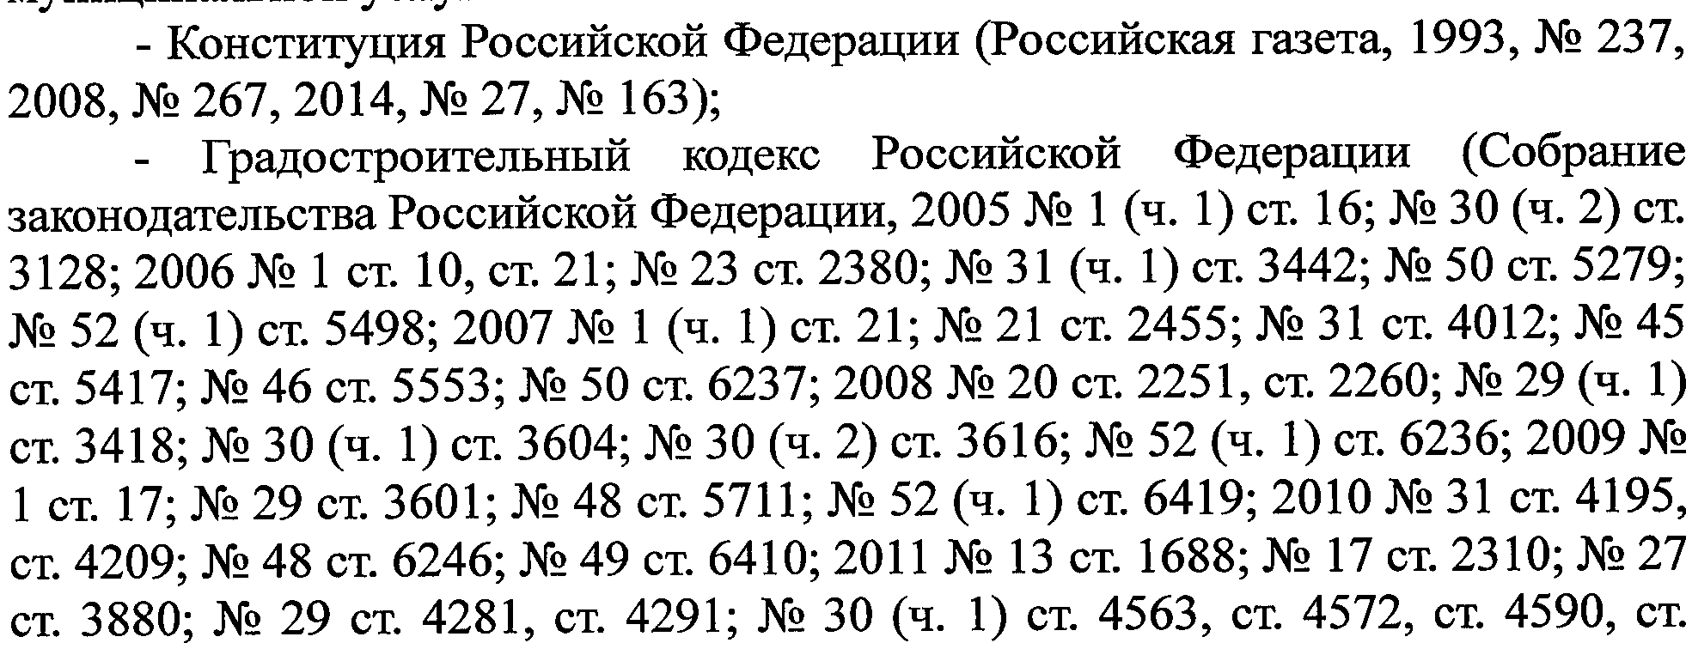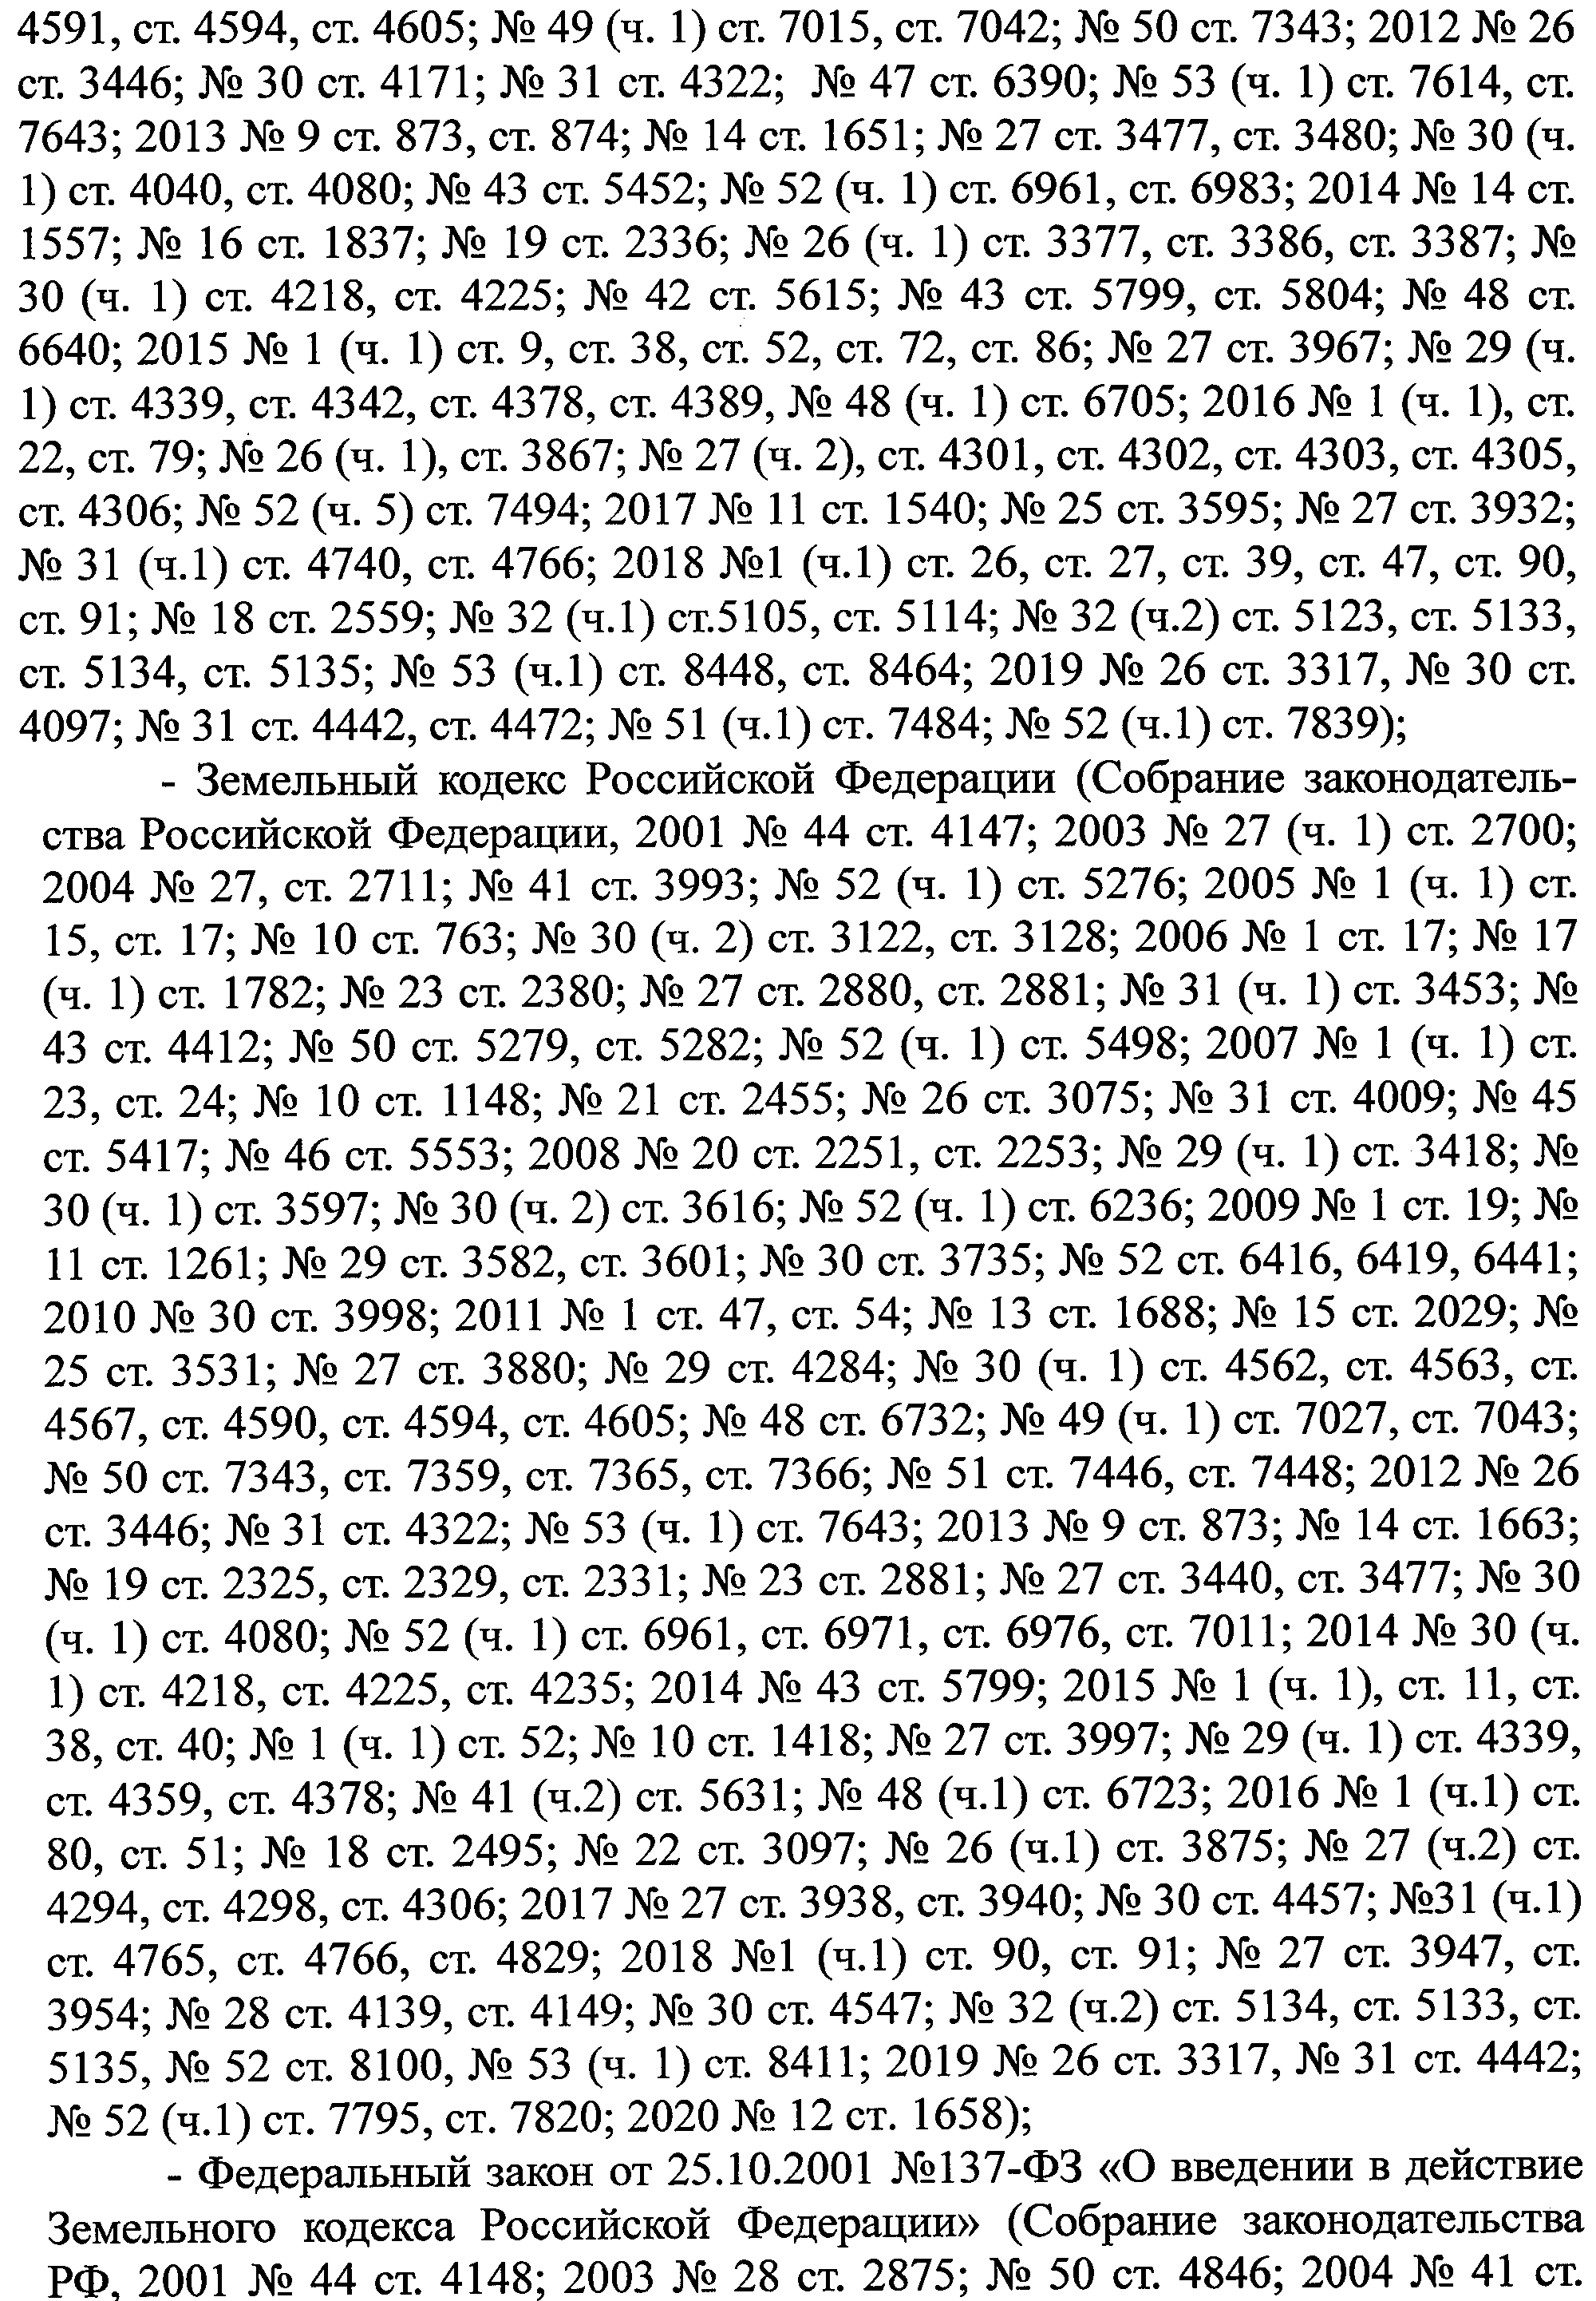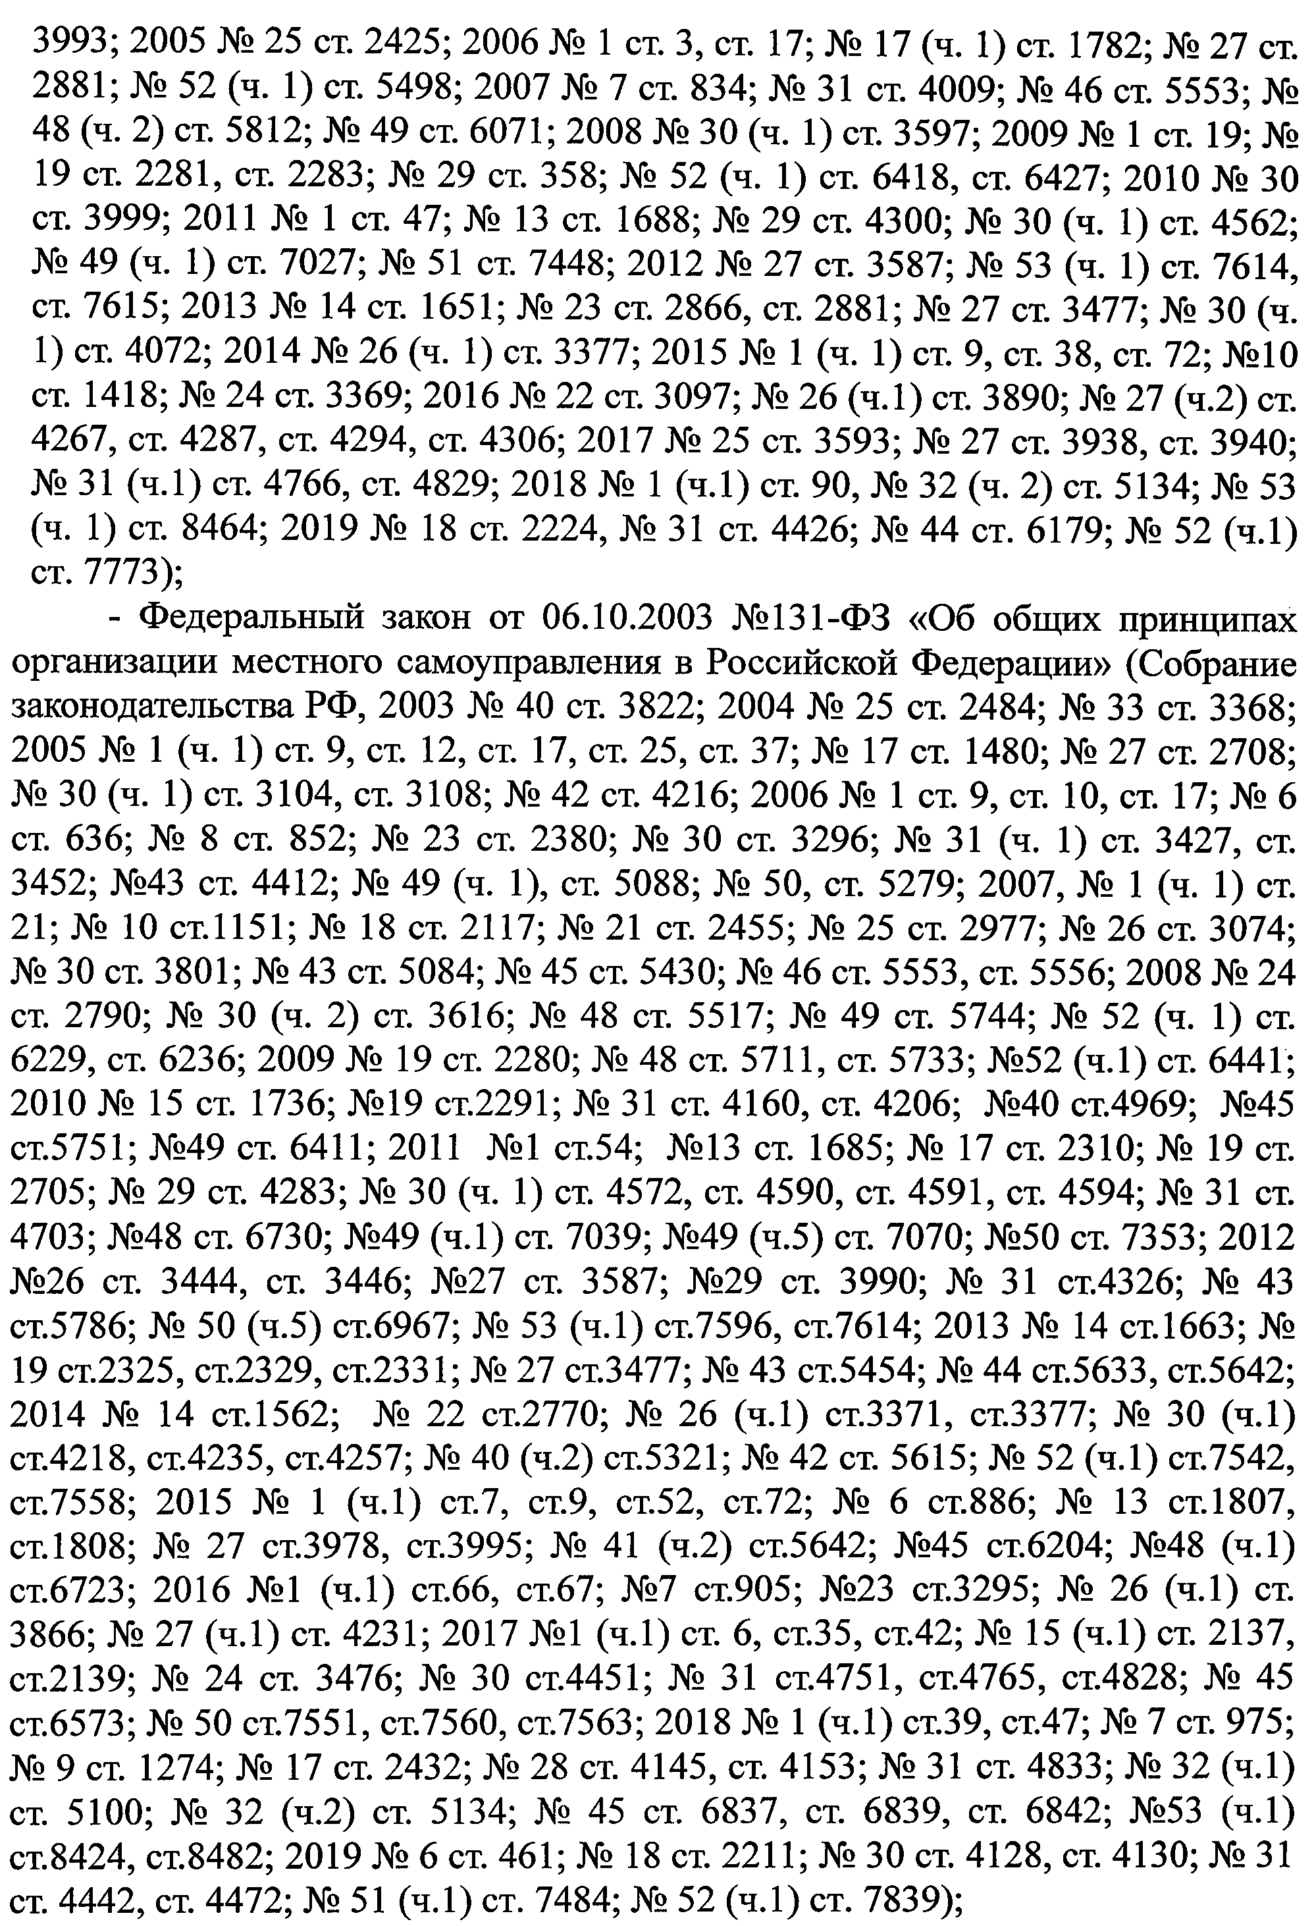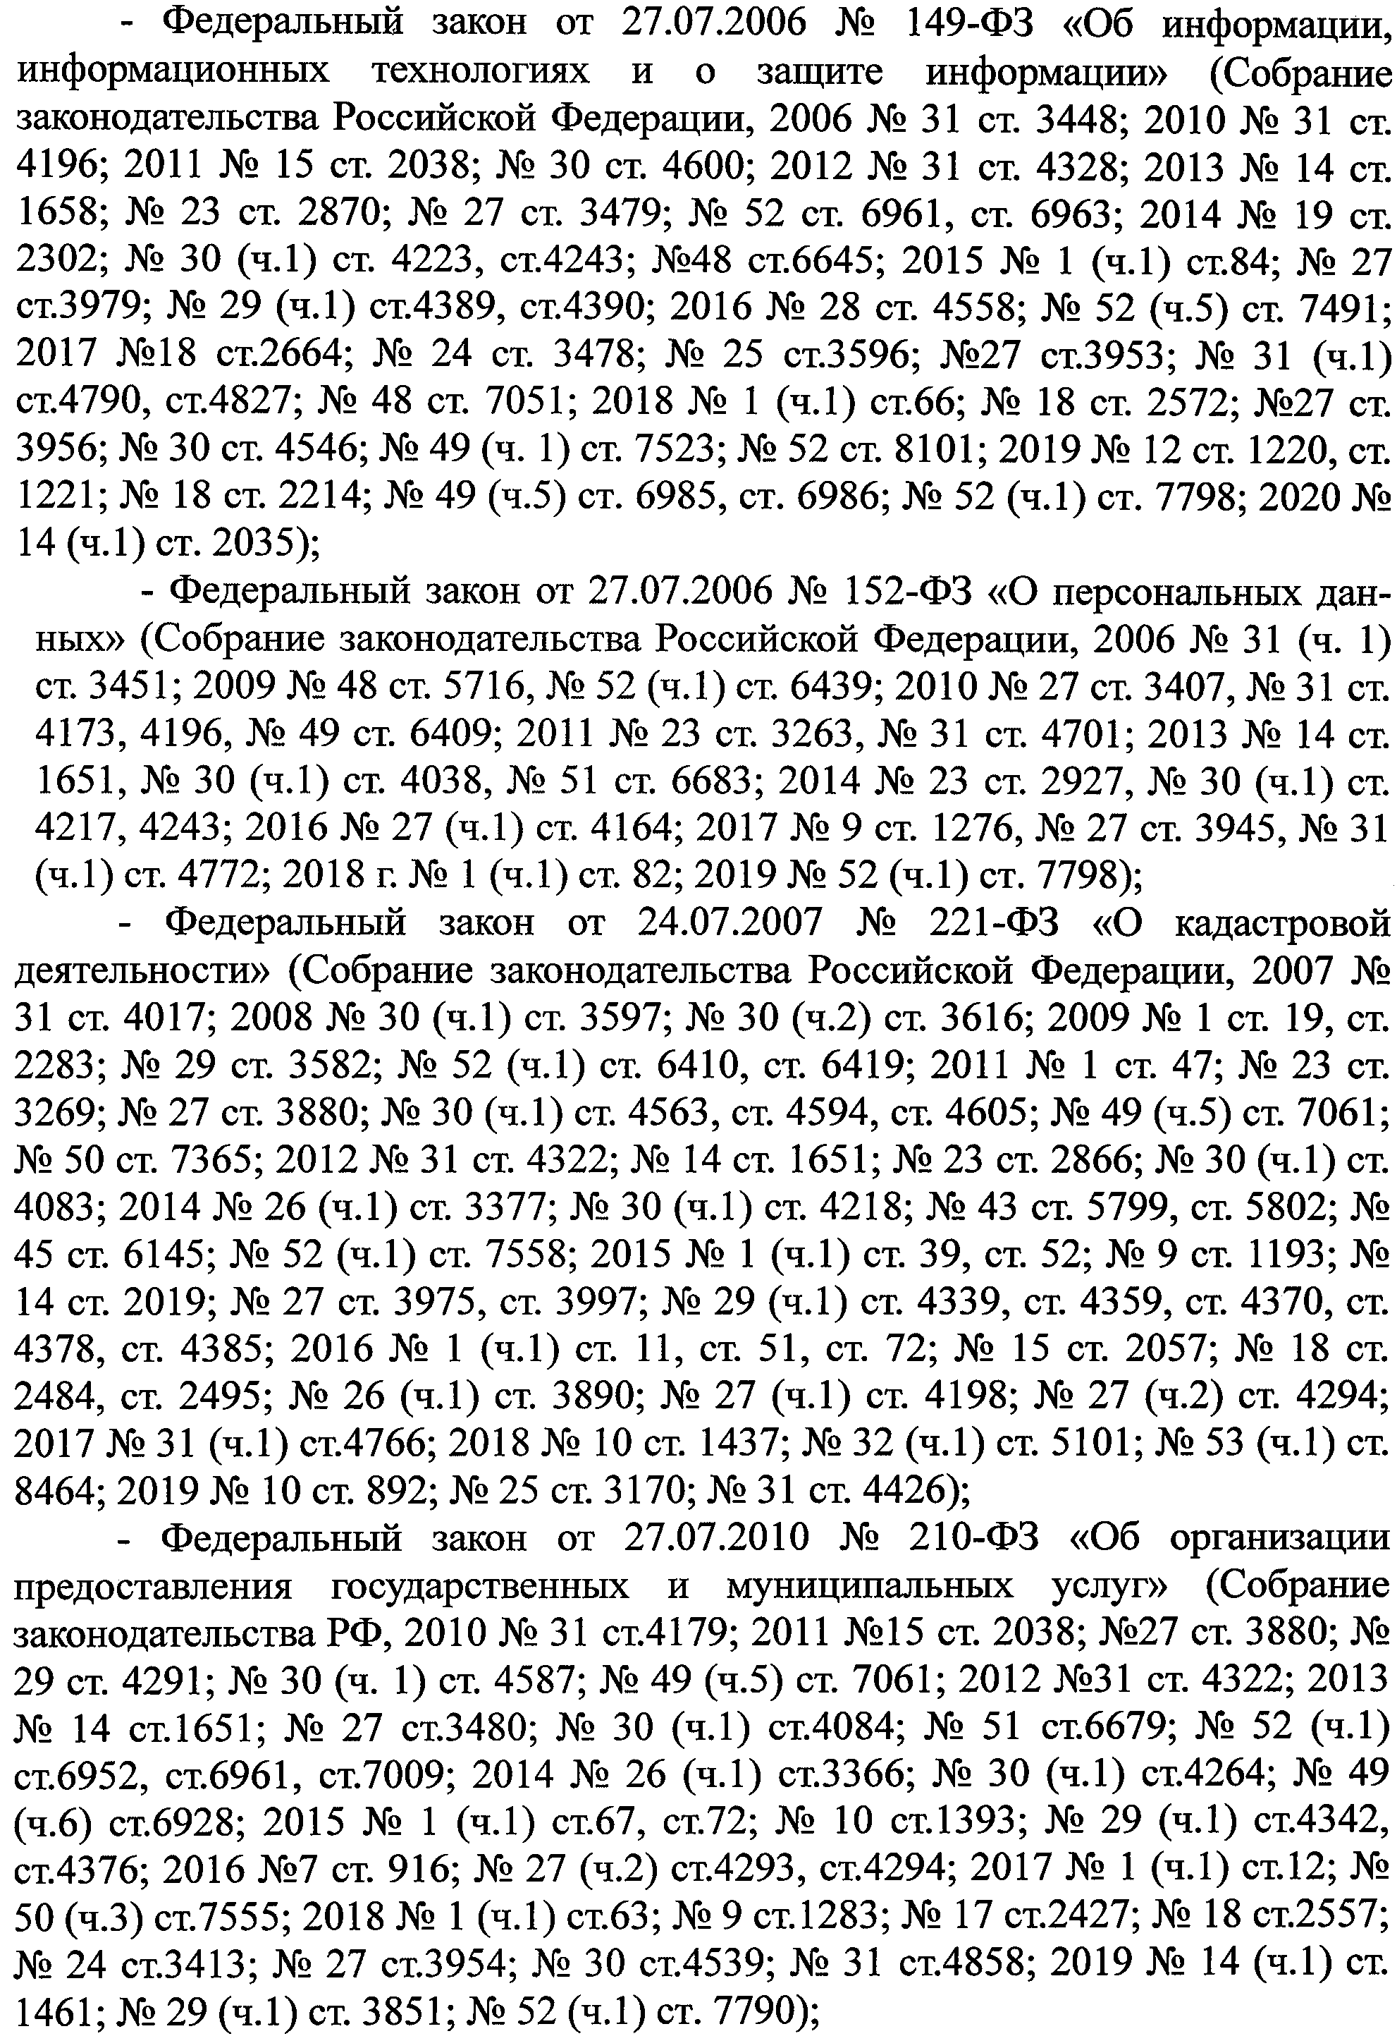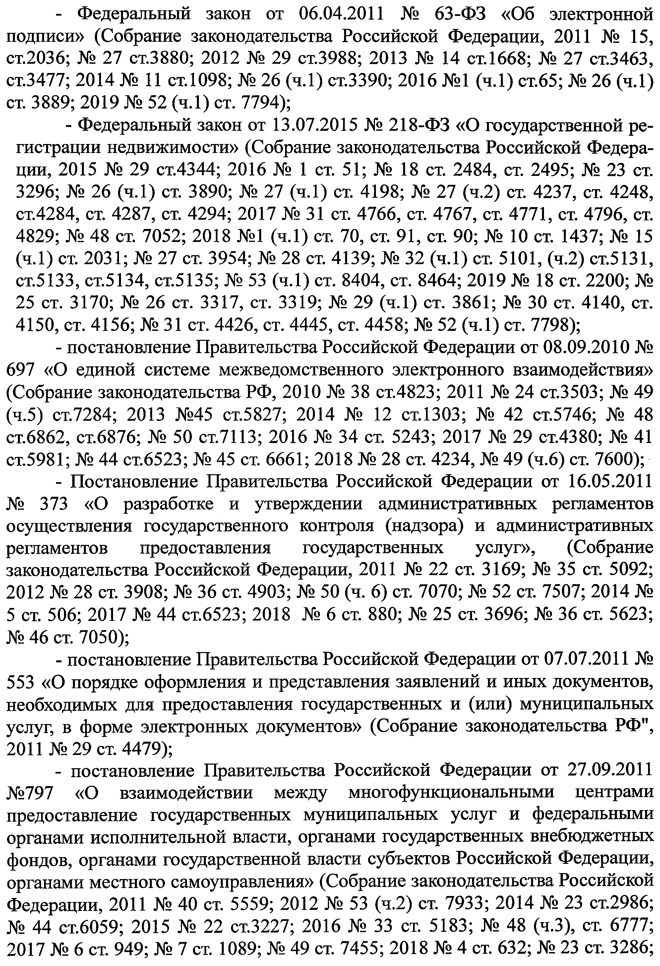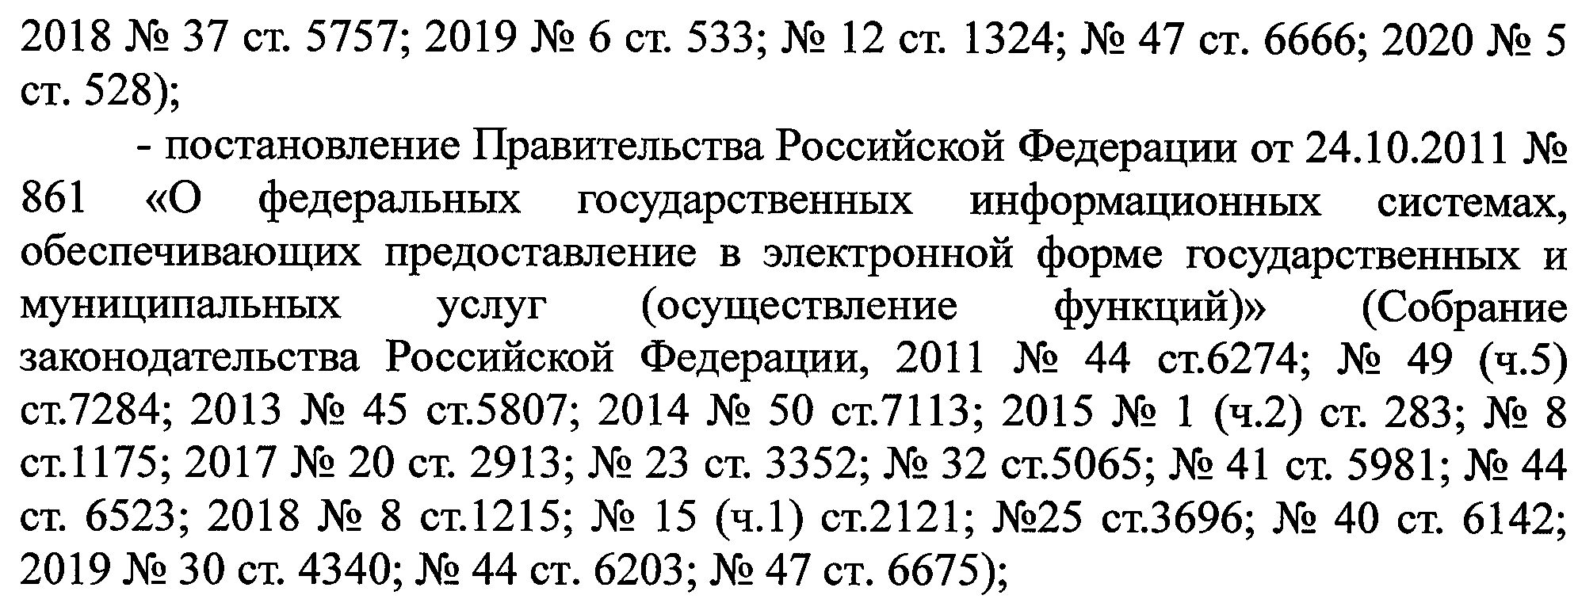
- постановление Правительства Российской Федерации от 25.06.2012 № 634 «О видах электронной подписи, использование которых допускается при обращении за получением государственных и муниципальных услуг» («Собрание законодательства Российской Федерации», 2012, № 27, ст. 3744; 2013, № 45, ст. 5807; 2018, № 36, ст. 5623);
- постановление Правительства Российской Федерации от 16.08.2012 № 840 «О порядке подачи и рассмотрения жалоб на решения и действия (бездействие) федеральных органов исполнительной власти и их должностных лиц, федеральных государственных служащих, должностных лиц государственных внебюджетных фондов Российской Федерации, государственных корпораций, наделенных в соответствии с федеральными законами полномочиями по предоставлению государственных услуг в установленной сфере деятельности, и их должностных лиц, организаций, предусмотренных частью 1.1 статьи 16 Федерального закона «Об организации предоставления государственных и муниципальных услуг», и их работников, а также многофункциональных центров предоставления государственных и муниципальных услуг и их работников» («Собрание законодательства Российской Федерации», 2012, № 35, ст. 4829; 2014, № 50, ст. 7113; 2015, № 47, ст. 6596; 2016, № 51, ст. 7370; 2017, № 44, ст. 6523; 2018, № 25, ст. 3696);
- постановление Правительства Российской Федерации от 25.08.2012 № 852 «Об утверждении правил использования усиленной квалифицированной электронной подписи при обращении за получением государственных и муниципальных услуг и о внесении изменения в правила разработки и утверждения административных регламентов предоставления государственных услуг» («Собрание законодательства Российской Федерации», 2012, № 36, ст. 4903; 2014, № 50, ст. 7113; 2017, № 44, ст. 6523);
- постановление Правительства Российской Федерации от 25.01.2013 № 33 «Об использовании простой электронной подписи при оказании государственных и муниципальных услуг» («Собрание законодательства Российской Федерации», 2013, № 5, ст. 377, № 45, ст. 5807, № 50, ст. 6601; 2014, № 50, ст. 7113; 2016, № 34, ст. 5247; 2017, № 44, ст. 6523, № 49 (ч. 6), ст. 7600);
- Устав муниципального образования «Город Астрахань» («Астраханский вестник», 2016, № 15; 2017, № 7, № 16, № 32, № 44; 2018, № 2, № 4, № 8, № 20, № 33, № 45, № 50; 2019, № 7, № 15, № 20);
- решение Городской Думы муниципального образования «Город Астрахань» от 17.11.2011 № 213 «Об утверждении перечня услуг, которые являются необходимыми и обязательными для предоставления муниципальных услуг и предоставляются организациями, участвующими в предоставлении муниципальных услуг администрацией города Астрахани» («Плюс четыре» (приложение к газете «Горожанин»), 2011, № 80; «Астраханский вестник», 2015, № 11);
- решение Городской Думы муниципального образования «Город Астрахань» от 18.02.2015 № 15 «Об утверждении Положения об администрации муниципального образования «Город Астрахань» («Астраханский вестник», 2015, № 6);
- решение Городской Думы муниципального образования «Город Астрахань» от 16.07.2020 № 69 «Об утверждении Правил землепользования и застройки муниципального образования «Город Астрахань» («Астраханский вестник», 2020, № 32);
- решение Городской Думы муниципального образования «Город Астрахань» от 19.06.2018, № 70 «Об утверждении Положения об общественных обсуждениях в области градостроительной деятельности на территории муниципального образования «Город Астрахань» («Астраханский вестник», 2018, № 25; 2019, № 42);
- постановление администрации города Астрахани от 01.11.2011 № 10322 «Об утверждении Порядка разработки и утверждения административных регламентов предоставления муниципальных услуг» («Плюс четыре» (приложение к газете «Горожанин»), 2011 № 71; «Астраханский вестник», 2012, № 24);
- постановление администрации города Астрахани от 05.04.2012 № 2848 «Об утверждении Порядка предоставления и получения документов и информации путем межведомственного информационного взаимодействия при предоставлении муниципальных услуг в муниципальном образовании «Город Астрахань» («Плюс четыре» (приложение к газете «Горожанин»), 2012, № 24);
- постановление администрации муниципального образования «Город Астрахань» от 07.03.2018 № 168 «Об утверждении перечня муниципальных услуг администрации муниципального образования «Город Астрахань», предоставляемых в многофункциональных центрах» («Астраханский вестник», 2018, № 10, № 28, № 47; 2019, № 12);
- постановление администрации муниципального образования «Город Астрахань» от 25.11.2019 № 443 «О комиссии по землепользованию и застройке муниципального образования «Город Астрахань» («Астраханский вестник», 2019, № 49; 2020, № 8).
2.6. Исчерпывающий перечень документов, необходимых для получения муниципальной услуги, и порядок их предоставления.
2.6.1. Исчерпывающий перечень документов (сведений), необходимых для предоставления муниципальной услуги, подлежащих представлению заявителем самостоятельно:
- заявление о предоставлении разрешения на условно разрешенный вид использования земельного участка или объекта капитального строительства (приложение 3 к административному Регламенту);
- согласие собственника(ов) земельного участка и (или) объекта капитального строительства (в случае если заявитель не является собственником земельного участка или объекта капитального строительства и (или) земельный участок или объект капитального строительства находятся в общей (долевой или совместной) собственности);
- правоустанавливающие документы на земельный участок, права на который не зарегистрированы в Едином государственном реестре недвижимости (далее - ЕГРН);
- межевой план земельного участка, в случае если границы такого участка не установлены в соответствии с действующим законодательством.
2.6.2. Исчерпывающий перечень документов (сведений), необходимых для предоставления муниципальной услуги, которые находятся в распоряжении государственных органов, органов местного самоуправления и иных организаций, и которые заявитель вправе представить по собственной инициативе:
- правоустанавливающие документы на земельный участок, права на который зарегистрированы в Едином государственном реестре недвижимости.
Непредставление заявителем указанных документов не является основанием для отказа в предоставлении муниципальной услуги.
2.6.3. В случае если заявитель не представил документы, указанные в подпункте 2.6.2 пункта 2.6 административного Регламента, должностное лицо Управления, ответственное за предоставление муниципальной услуги, запрашивает посредством направления межведомственного запроса в Федеральную службу государственной регистрации, кадастра и картографии выписку из ЕГРН на земельный участок или объект капитального строительства, содержащую общедоступные сведения о зарегистрированных правах на объект недвижимости по Астраханской области.
2.6.4. Не допускается требовать от заявителя:
- представления документов и информации или осуществления действий, представление или осуществление которых не предусмотрено нормативными правовыми актами, регулирующими отношения, возникающие в связи с предоставлением муниципальной услуги;
- представления документов и информации, которые находятся в распоряжении Управления, иных государственных органов, органов местного самоуправления либо подведомственных государственным органам или органам местного само­управления организаций, участвующих в предоставлении муниципальной услуги, в соответствии с нормативными правовыми актами Российской Федерации, нормативными правовыми актами Астраханской области, муниципальными правовыми актами, за исключением документов, включенных в определенный частью 6 статьи 7 Федерального закона от 27.07.2010 № 210-ФЗ «Об организации предоставления государственных и муниципальных услуг» перечень документов;
- осуществления действий, в том числе согласований, необходимых для получения муниципальной услуги и связанных с обращением в иные государственные органы, органы местного самоуправления, организации, за исключением получения услуг и получения документов и информации, предоставляемых в результате предоставления таких услуг, включенных в перечни, указанные в части 1 статьи 9 Федерального закона от 27.07.2010 № 210-ФЗ «Об организации предоставления государственных и муниципальных услуг»;
- представления документов и информации, отсутствие и (или) недостоверность которых не указывались при первоначальном отказе в приеме документов, необходимых для предоставления муниципальной услуги, либо в предоставлении муниципальной услуги, за исключением случаев, предусмотренных пунктом 4 части 1 статьи 7 Федерального закона от 27.07.2010 № 210-ФЗ «Об организации предоставления государственных и муниципальных услуг».
2.6.5. Порядок представления заявления и документов, указанных в подпункте 2.6.1 пункта 2.6 административного Регламента, для предоставления муниципальной услуги.
По выбору заявителя заявление и документы, указанные в подпункте 2.6.1 пункта 2.6 административного Регламента, представляются в Управление либо МФЦ посредством личного обращения заявителя, либо направления по почте, либо с использованием электронных носителей и (или) информационно-телекоммуникационных сетей общего пользования, в том числе сети Интернет (далее - в электронной форме):
- лично или через законного представителя при посещении Управления, МФЦ;
- по почте;
- посредством регионального портала http://gosuslugi.astrobl.ru;
- по электронной почте.
Прием заявления и документов, необходимых для предоставления услуги, осуществляется должностным лицом Управления, ответственным за прием и регистрацию документов, или работником МФЦ.
Прием заявлений и документов от инвалидов, имеющих потребность в специальных технических средствах и условиях обеспечения доступа к месту предоставления муниципальной услуги, осуществляется должностным лицом Управления в помещении администрации муниципального образования «Город Астрахань», указанном в подпункте 1.4.1 пункта 1.4 административного Регламента, либо работником МФЦ в помещениях, указанных в приложении 1 административного Регламента.
Факт подтверждения направления заявления и документов, указанных в подпункте 2.6.1 пункта 2.6 административного Регламента, по почте лежит на заявителе.
Для подачи заявителем заявления и документов, указанных в подпункте 2.6.1 пункта 2.6 административного Регламента, в электронной форме, в том числе через региональный портал http://gosuslugi.astrobl.ru, применяется специализированное программное обеспечение, предусматривающее заполнение заявителем электронных форм документов.
В случае направления заявления и документов, указанных в подпункте 2.6.1 пункта 2.6 административного Регламента, в электронной форме, в том числе через региональный портал:
- заявление о предоставлении муниципальной услуги должно быть заполнено в электронной форме согласно представленной на региональном портале форме и подписано усиленной квалифицированной электронной подписью;
- документы, указанные в подпункте 2.6.1 пункта 2.6 административного Регламента, подписываются усиленной квалифицированной электронной подписью;
- документы, указанные в подпункте 2.6.2 пункта 2.6 административного Регламента, в случае их представления подписываются простой электронной подписью (допускается использование усиленной квалифицированной электронной подписи).
2.7. Исчерпывающий перечень оснований для отказа в приеме заявления и документов, необходимых для предоставления муниципальной услуги.
Основанием для отказа в приеме заявления и документов, необходимых для предоставления муниципальной услуги, является несоблюдение установленных условий признания действительности усиленной квалифицированной электронной подписи (в случае обращения заявителя за предоставлением муниципальной услуги в электронной форме).
2.8. Исчерпывающий перечень оснований для приостановления предоставления муниципальной услуги, отказа в предоставлении муниципальной услуги и отказа в предоставлении разрешения на условно разрешенный вид использования земельного участка или объекта капитального строительства.
2.8.1. Основания для приостановления муниципальной услуги отсутствуют.
2.8.2. Основаниями для отказа в предоставлении муниципальной услуги являются:
- отсутствие согласия собственника(ов) земельного участка и (или) объекта капитального строительства (в случае если заявитель не является собственником земельного участка или объекта капитального строительства и (или) земельный участок или объект капитального строительства находятся в общей (долевой или совместной) собственности);
- градостроительным Регламентом территориальной зоны, в которой расположен земельный участок, не предусмотрен условно разрешенный вид использования, запрашиваемый заявителем;
- земельный участок зарезервирован для государственных или муниципальных нужд;
- земельный участок не поставлен на кадастровый учет;
- земельный участок или объект капитального строительства расположен в границах территории, на которую действие градостроительного Регламента не распространяется или накладываются ограничения, запрещающие запрашиваемый вид разрешенного использования;
- отсутствие документов, указанных в подпункте 2.6.1 пункта 2.6 административного Регламента;
- поступление уведомления о выявлении самовольной постройки от исполнительного органа государственной власти, должностного лица, государственного учреждения или органа местного самоуправления, указанных в части 2 статьи 55.32 Градостроительного кодекса Российской Федерации, за исключением случаев, если по результатам рассмотрения данного уведомления администрацией муниципального образования «Город Астрахань» в исполнительный орган государственной власти, должностному лицу, в государственное учреждение или орган местного самоуправления, которые указаны в части 2 статьи 55.32 Градостроительного кодекса Российской Федерации и от которых поступило данное уведомление, направлено уведомление о том, что наличие признаков самовольной постройки не усматривается либо вступило в законную силу решение суда об отказе в удовлетворении исковых требований о сносе самовольной постройки или ее приведении в соответствие с установленными требованиями;
- нарушение требований технических регламентов и (или) нормативов градостроительного проектирования при размещении объектов капитального строительства или их реконструкции.
2.9. Требования к взиманию с заявителя платы за предоставление муниципальной услуги.
2.9.1. Муниципальная услуга предоставляется бесплатно.
2.9.2. Расходы, связанные с организацией и проведением общественных обсуждений по проекту решения о предоставлении разрешения на условно разрешенный вид использования земельного участка или объекта капитального строительства, несет физическое или юридическое лицо, заинтересованное в предоставлении такого разрешения.
2.10. Перечень услуг, которые являются необходимыми и обязательными для предоставления муниципальной услуги, порядок и размер взимания платы за оказание таких услуг.
Для подготовки межевого плана земельного участка, в случае если границы такого участка не установлены в соответствии с действующим законодательством, заявителю необходимо обратиться к лицу, управомоченному на осуществление кадастровой деятельности в отношении недвижимого имущества в соответствии с требованиями, установленными Федеральным законом от 24.07.2007 № 221-ФЗ «О кадастровой деятельности», для выполнения работ, в результате которых обеспечивается подготовка документов, содержащих необходимые для осуществления кадастрового учета сведения о таком недвижимом имуществе.
Порядок и размер взимания платы устанавливаются на договорной основе.
2.11. Максимальное время ожидания и продолжительность приема при решении отдельных вопросов, связанных с предоставлением муниципальной услуги:
- время ожидания и продолжительность приема заявителя у должностного лица Управления для получения консультаций - не более 15 минут;
- время ожидания и продолжительность приема документов от заявителя - не более 15 минут;
- время выдачи заявителю документов, являющихся результатом предоставления муниципальной услуги - не более 10 минут.
2.12. Требования к помещению, в котором предоставляется муниципальная услуга.
Вход в здание Управления и МФЦ оборудуется информационной вывеской, содержащей информацию о полном наименовании организации, предоставляющей муниципальную услугу, режиме работы Управления, МФЦ.
Информационная вывеска размещается рядом с входом так, чтобы ее видели заявители.
В помещении Управления, МФЦ отводятся места для ожидания приема, ожидания в очереди при подаче документов и получения информации.
Помещение Управления, МФЦ оборудовано:
- системой кондиционирования воздуха;
- противопожарной системой и средствами пожаротушения;
- средствами оказания первой медицинской помощи (аптечками).
Условия доступности для инвалидов предоставляемой муниципальной услуги и помещений, в которых она предоставляется, в соответствии со статьей 15 Федерального закона от 24.11.1995 № 181-ФЗ «О социальной защите инвалидов в Российской Федерации» обеспечиваются посредством обслуживания граждан данной категории, имеющих потребность в специальных технических средствах и условиях обеспечения доступа к месту предоставления муниципальной услуги, в помещении администрации муниципального образования «Город Астрахань», указанном в подпункте 1.4.1 пункта 1.4 административного Регламента, и помещениях МФЦ, указанных в приложении 1 административного Регламента.
На стоянке (остановке) транспортных средств выделяется не менее 10 процентов мест (но не менее одного места) для бесплатной парковки транспортных средств, управляемых инвалидами I, II групп, а также инвалидами III группы, в порядке, установленном Правительством Российской Федерации, и транспортных средств, перевозящих таких инвалидов и (или) детей-инвалидов.
Места для получения информации и заполнения документов оборудуются информационными стендами. Информационные стенды должны располагаться в заметных местах, быть максимально просматриваемы и функциональны.
Помещения для непосредственного взаимодействия должностных лиц Управления, работников МФЦ с заявителями обеспечены комфортными условиями для заявителей и оптимальными условиями труда для должностных лиц.
Каждое рабочее место должностных лиц Управления, работников МФЦ оборудовано персональным компьютером с возможностью доступа к необходимым информационным базам данных, печатающим устройствам.
Места для ожидания приема, ожидания в очереди для подачи и получения документов, получения информации и заполнения необходимых документов оборудуются достаточным количеством офисной мебели (стульями, столами), снабжены бумагой и канцелярскими принадлежностями.
Количество мест для сидения определяется исходя из фактической нагрузки и возможностей для их размещения в здании. Общее число мест для сидения не менее 2.
В период с октября по май в местах ожидания размещаются специальные напольные вешалки для одежды.
2.13. Показатели доступности и качества муниципальной услуги:
- соблюдение сроков предоставления муниципальной услуги и условий ожидания приема;
- своевременное, полное информирование о муниципальной услуге посредством форм информирования, предусмотренных административным Регламентом;
- обоснованность отказов в предоставлении муниципальной услуги;
- обеспечение возможности получения муниципальной услуги в электронной форме, а также иных формах по выбору заявителя;
- соответствие должностных инструкций должностных лиц Управления, участвующих в предоставлении муниципальной услуги, административному Регламенту в части описания в них административных процедур, профессиональных знаний и навыков;
- обеспечение возможности получения муниципальной услуги в МФЦ;
- ресурсное обеспечение исполнения административного Регламента.
Соответствие исполнения административного Регламента требованиям к качеству и доступности предоставления муниципальной услуги осуществляется на основе анализа практики применения административного Регламента.
Анализ практики применения административного Регламента проводится должностными лицами Управления один раз в год.
Результаты анализа практики применения административного Регламента размещаются в информационно-телекоммуникационной сети Интернет на официальном сайте администрации муниципального образования «Город Астрахань» http://www.astrgorod.ru, а также используются для принятия решения о необходимости внесения соответствующих изменений в административный Регламент в целях оптимизации административных процедур, уменьшения сроков исполнения административных процедур и административных действий.
2.14. Особенности предоставления муниципальной услуги в электронной форме.
Предоставление муниципальной услуги в электронной форме обеспечивает возможность:
- подачи заявления и документов, указанных в подпунктах 2.6.1, 2.6.2 пункта 2.6 административного Регламента, в электронной форме, в том числе через региональный портал, в порядке, установленном административным Регламентом;
- возможность получения заявителями сведений о ходе предоставления муниципальной услуги;
- получения заявителем уведомления о результате муниципальной услуги, предусмотренного пунктом 2.3 административного Регламента.
При обращении за муниципальной услугой в электронной форме, в том числе через региональный портал, заявление и документы, указанные в подпункте 2.6.1 пункта 2.6 административного Регламента, должны быть подписаны усиленной квалифицированной электронной подписью, документы, указанные в подпункте 2.6.2 пункта 2.6 административного Регламента, в случаях их представления подписываются простой электронной подписью (допускается использование усиленной квалифицированной электронной подписи).
2.15. Особенности предоставления муниципальной услуги в МФЦ.
Предоставление муниципальной услуги через МФЦ по принципу «одного окна» осуществляется в соответствии с заключенным между администрацией муниципального образования «Город Астрахань» и МФЦ в установленном порядке соглашением о взаимодействии после однократного обращения заявителя с соответствующим запросом о предоставлении муниципальной услуги или запросом о предоставлении нескольких муниципальных услуг, государственных и муниципальных услуг, и обеспечивает возможность подачи заявления о предоставлении муниципальной услуги через МФЦ и получения заявителем результата муниципальной услуги, предусмотренного пунктом 2.3 административного Регламента.
3. Состав, последовательность и сроки выполнения административных процедур (действий), требования к порядку их выполнения, в том числе особенности выполнения административных процедур (действий) в электронной форме.
3.1. Описание последовательности административных процедур (действий) при предоставлении муниципальной услуги.
3.2. Предоставление муниципальной услуги последовательно отражено в блок-схеме (приложение 2 к административному Регламенту) и включает в себя выполнение следующих административных действий:
- прием, регистрация заявления и документов - не более 2 рабочих дней с момента поступления заявления в Управление;
- организация межведомственного информационного взаимодействия, формирование пакета документов и информации, выдача (направление) заявителю в случаях, предусмотренных подпунктом 2.8.2 пункта 2.8 административного Регламента, мотивированного отказа в предоставлении муниципальной услуги либо обеспечение опубликования и распространение организатором проведения общественных обсуждений оповещения о начале общественных обсуждений по проекту решения о предоставлении разрешения на условно разрешенный вид использования земельного участка или объекта капитального строительства - не более 7 рабочих дней с момента поступления заявления и документов должностному лицу Управления, ответственному за предоставление муниципальной услуги;
- организация и проведение общественных обсуждений, а также подготовка заключения о результатах общественных обсуждений по проекту решения о предоставлении разрешения на условно разрешенный вид использования земельного участка или объекта капитального строительства и опубликование его в порядке, установленном для официального опубликования муниципальных правовых актов, иной официальной информации, размещение в сети Интернет - не более 30 дней со дня оповещения жителей о проведении общественных обсуждений;
- рассмотрение на заседании Комиссии заключения о результатах общественных обсуждений по проекту решения о предоставлении разрешения на условно разрешенный вид использования земельного участка или объекта капитального строительства и подготовка рекомендаций главе администрации муниципального образования «Город Астрахань» о предоставлении разрешения на условно разрешенный вид использования земельного участка или объекта капитального строительства или об отказе в предоставлении такого разрешения с указанием причин принятого решения - не более 14 дней со дня опубликования заключения о результатах общественных обсуждений;
- принятие распоряжения администрации муниципального образования «Город Астрахань» о предоставлении разрешения на условно разрешенный вид использования земельного участка или объекта капитального строительства либо об отказе в предоставлении такого разрешения, утверждение распоряжения главой администрации муниципального образования «Город Астрахань» - не более 21 дня со дня подготовки рекомендаций;
- выдача (направление) заявителю решения о предоставлении разрешения на условно разрешенный вид использования земельного участка или объекта капитального строительства либо об отказе в предоставлении такого разрешения - не более 2 рабочих дней.
3.2.1. Прием, регистрация заявления и документов.
Основанием для начала данного административного действия является поступление в Управление или МФЦ заявления и необходимых документов.
Ответственными за исполнение данного административного действия являются должностные лица Управления, ответственные за прием и регистрацию документов, или работники МФЦ.
При личном обращении заявителя должностное лицо Управления, ответственное за прием и регистрацию документов, или работник МФЦ удостоверяет личность заявителя, принимает заявление и документы, выполняя при этом следующие действия:
- выдает расписку в получении заявления и документов с указанием их перечня и даты получения либо на втором экземпляре заявления ставит подпись и дату приема заявления;
- заявление и приложенные к нему документы регистрирует в системе электронного документооборота, используемой в соответствии с порядком, установленным Управлением или МФЦ.
Заявление и документы, принятые от заявителя работником МФЦ, передаются в Управление не позднее 1 рабочего дня, следующего за днем приема документов.
Должностное лицо Управления, ответственное за прием и регистрацию документов, передает зарегистрированные заявления и документы должностному лицу Отдела.
При поступлении заявления и документов по почте должностное лицо Управления, ответственное за прием и регистрацию документов, принимает документы, выполняя при этом следующие действия:
- вскрывает конверт, проверяет наличие в нем заявления и документов, к тексту заявления прилагает конверт;
- регистрирует заявление и документы в системе электронного документооборота, используемой в соответствии с порядком, установленным Управлением.
Должностное лицо Управления, ответственное за прием и регистрацию документов, передает зарегистрированные заявление и документы должностному лицу Отдела.
При поступлении заявления и документов в электронной форме, в том числе через региональный портал, должностное лицо Управления, ответственное за прием и регистрацию документов, принимает заявление и документы, выполняя при этом следующее действие:
- проверяет в установленном порядке действительность усиленной квалифицированной электронной подписи, которой подписано заявление о предоставлении муниципальной услуги и прилагаемые документы.
В случае наличия основания для отказа в приеме документов, указанного в пункте 2.7 административного Регламента, должностное лицо Управления, ответственное за прием и регистрацию документов, в течение 1 рабочего дня со дня завершения проведения такой проверки принимает решение об отказе в приеме заявления и документов, подготавливает уведомление с указанием причины отказа и направляет заявителю в форме электронного документа, подписанного усиленной квалифицированной электронной подписью.
При отсутствии основания для отказа в приеме документов, указанного в пункте 2.7 административного Регламента, должностное лицо Управления, ответственное за прием и регистрацию документов:
- распечатывает заявление и документы;
- регистрирует заявление и документы в электронном виде в системе электронного документооборота, используемой в соответствии с порядком, установленным Управлением.
Должностное лицо Управления, ответственное за прием и регистрацию документов, передает зарегистрированные заявление и документы должностному лицу Отдела.
Результатом исполнения данного административного действия является прием, регистрация заявления и документов, передача зарегистрированных заявления и документов должностному лицу Управления, ответственному за предоставление муниципальной услуги, либо направление заявителю уведомления об отказе в приеме заявления о предоставлении муниципальной услуги с указанием причины отказа.
Срок исполнения данного административного действия составляет не более 2 рабочих дней с момента поступления заявления в Управление.
3.2.2. Организация межведомственного информационного взаимодействия, формирование пакета документов и информации, выдача (направление) заявителю в случаях, предусмотренных подпунктом 2.8.2 пункта 2.8 административного Регламента, мотивированного отказа в предоставлении муниципальной услуги либо обеспечение опубликования и распространение организатором проведения общественных обсуждений оповещения о начале общественных обсуждений по проекту решения о предоставлении разрешения на условно разрешенный вид использования земельного участка или объекта капитального строительства.
Основанием для начала данного административного действия является поступление зарегистрированных заявления и документов должностному лицу Отдела.
Ответственными за исполнение данного административного действия являются должностные лица Отдела.
Должностное лицо Отдела при рассмотрении заявления о предоставлении муниципальной услуги и документов выполняет следующие действия:
- проверяет документы, представленные (направленные) заявителем, на комплектность путем сопоставления полученных документов с перечнем документов, указанных в подпункте 2.6.1, 2.6.2 пункта 2.6 административного Регламента;
- в случае непредставления заявителем документов, указанных в подпункте 2.6.2 пункта 2.6 административного Регламента, запрашивает посредством направления межведомственного запроса в Федеральную службу государственной регистрации, кадастра и картографии выписку из ЕГРН на земельный участок или объект капитального строительства, содержащую общедоступные сведения о зарегистрированных правах на объект недвижимости по Астраханской области;
- рассматривает полученный в ходе межведомственного информационного взаимодействия ответ на межведомственный запрос;
- проверяет документы, представленные заявителем, и сведения, полученные в ходе межведомственного информационного взаимодействия, на наличие либо отсутствие оснований для отказа в предоставлении муниципальной услуги, преду­смотренных абзацами 2-7 подпункта 2.8.2 пункта 2.8 административного Регламента.
При наличии оснований, предусмотренных абзацами 2-7 подпункта 2.8.2 пункта 2.8 административного Регламента, должностное лицо Отдела подготавливает мотивированный отказ в предоставлении муниципальной услуги с указанием причин отказа.
Мотивированный отказ в предоставлении муниципальной услуги подписывается начальником Управления - заместителем председателя Комиссии либо лицом, исполняющим его обязанности.
В случае отсутствия оснований, предусмотренных абзацами 2-7 подпункта 2.8.2 пункта 2.8 административного Регламента, должностное лицо Отдела, выполняет следующие действия:
- обеспечивает опубликование и распространение оповещения о начале общественных обсуждений по проекту решения о предоставлении разрешения на условно разрешенный вид использования земельного участка или объекта капитального строительства;
- подготавливает и направляет сообщения о проведении общественных обсуждений по проекту решения о предоставлении разрешения на условно разрешенный вид использования земельного участка или объекта капитального строительства правообладателям земельных участков, имеющих общие границы с земельным участком, применительно к которому запрашивается данное разрешение, право­обладателям объектов капитального строительства, расположенных на земельных участках, имеющих общие границы с земельным участком, применительно к которому запрашивается данное разрешение, и правообладателям помещений, являющихся частью объекта капитального строительства, применительно к которому запрашивается данное разрешение (в целях выявления указанных правообладателей должностное лицо Отдела вправе запрашивать в рамках межведомственного информационного взаимодействия выписку из Единого государственного реестра недвижимости об объекте недвижимости на земельный участок или объект капитального строительства, содержащую общедоступные сведения о зарегистрированных правах на объект недвижимости).
Результатом исполнения данного административного действия является обеспечение опубликования и распространение оповещения о начале общественных обсуждений в порядке, установленном для официального опубликования муниципальных правовых актов, иной официальной информации, либо подписанный мотивированный отказ в предоставлении муниципальной услуги.
Срок исполнения данного административного действия - не более 7 рабочих дней с момента поступления заявления в Управление.
3.2.3. Организация и проведение общественных обсуждений, а также подготовка заключения о результатах общественных обсуждений по проекту решения о предоставлении разрешения на условно разрешенный вид использования земельного участка или объекта капитального строительства и опубликование его в порядке, установленном для официального опубликования муниципальных правовых актов, иной официальной информации, размещение в сети Интернет.
Основанием для начала данного административного действия является опубликование оповещения о начале общественных обсуждений по проекту решения о предоставлении разрешения на условно разрешенный вид использования земельного участка или объекта капитального строительства в порядке, установленном для официального опубликования муниципальных правовых актов, иной официальной информации.
Ответственным исполнителем данного административного действия является должностное лицо Отдела, которое выполняет следующие действия:
- обеспечивает размещение проекта решения о предоставлении разрешения на условно разрешенный вид использования земельного участка или объекта капитального строительства и информационных материалов к нему на официальном сайте администрации муниципального образования «Город Астрахань» в сети Интернет (не ранее 7 дней со дня опубликования оповещения о начале общественных обсуждений по проекту решения о предоставлении разрешения на условно разрешенный вид использования земельного участка или объекта капитального строительства);
- проводит экспозицию или экспозиции информационных материалов проекта;
- консультирует посетителей экспозиции;
- осуществляет прием предложений и замечаний от участников общественных обсуждений.
По результатам проведения общественных обсуждений по проекту решения о предоставлении разрешения на условно разрешенный вид использования земельного участка или объекта капитального строительства должностное лицо Отдела:
- подготавливает протокол общественных обсуждений и заключение о результатах общественных обсуждений;
- направляет заключение о результатах общественных обсуждений в Комиссию;
- обеспечивает опубликование заключения о результатах общественных обсуждений в порядке, установленном для официального опубликования муниципальных правовых актов, иной официальной информации и размещение на официальном сайте в сети Интернет.
Результатом исполнения данного административного действия является опубликование и размещение заключения о результатах общественных обсуждений по проекту решения о предоставлении разрешения на условно разрешенный вид использования земельного участка или объекта капитального строительства.
Срок исполнения данного административного действия - не более 30 дней со дня оповещения жителей о проведении общественных обсуждений.
3.2.4. Рассмотрение на заседании Комиссии заключения о результатах общественных обсуждений по проекту решения о предоставлении разрешения на условно разрешенный вид использования земельного участка или объекта капитального строительства и подготовка рекомендаций главе администрации муниципального образования «Город Астрахань» о предоставлении разрешения на условно разрешенный вид использования земельного участка или объекта капитального строительства либо отказа в предоставлении такого разрешения с указанием причин принятого решения.
Основанием для начала данного административного действия является опубликование и размещение заключения о результатах общественных обсуждений по проекту решения о предоставлении разрешения на условно разрешенный вид использования земельного участка или объекта капитального строительства.
Ответственным исполнителем данного административного действия является секретарь Комиссии.
Секретарь Комиссии по заключению о результатах общественных обсуждений готовит повестку заседания Комиссии, проводит оповещение членов Комиссии о дате и времени его проведения, организовывает его проведение.
Комиссия рассматривает вопросы согласно повестке и принимает решение о подготовке рекомендаций о предоставлении разрешения на условно разрешенный вид использования земельного участка или объекта капитального строительства либо отказа в предоставлении такого разрешения с указанием причин принятого решения.
На основании проведенного заседания секретарь Комиссии готовит протокол, в котором фиксируется коллегиальное решение с рекомендациями по рассмотренному проекту решения, подписывает его и направляет на утверждение председателю Комиссии.
После утверждения протокола секретарь Комиссии передает должностному лицу Отдела, ответственному за оказание муниципальной услуги, протокол заседания Комиссии.
Результатом исполнения данного административного действия является утверждение протокола Комиссии
Срок исполнения данного административного действия - не более14 дней со дня опубликования заключения о результатах общественных обсуждений.
3.2.5. Принятие распоряжения администрации муниципального образования «Город Астрахань» о предоставлении разрешения на условно разрешенный вид использования земельного участка или объекта капитального строительства либо об отказе в предоставлении такого разрешения, утверждение распоряжения главой администрации муниципального образования «Город Астрахань».
Основанием для начала данного административного действия является получение должностным лицом Отдела протокола заседания Комиссии с рекомендациями о предоставлении разрешения на условно разрешенный вид использования земельного участка или объекта капитального строительства либо отказа в предоставлении такого разрешения с указанием причин принятого решения.
Ответственным исполнителем данного административного действия является должностное лицо Отдела.
На основании рекомендаций Комиссии должностное лицо Отдела готовит проект распоряжения администрации муниципального образования «Город Астрахань» о предоставлении разрешения на условно разрешенный вид использования земельного участка или объекта капитального строительства либо об отказе в предоставлении такого разрешения и обеспечивает его согласование и направление на рассмотрение главе администрации муниципального образования с приложением рекомендаций Комиссии.
Глава администрации муниципального образования «Город Астрахань» в течение трех дней подписывает поступивший на рассмотрение проект распоряжения администрации муниципального образования «Город Астрахань» о предоставлении разрешения на условно разрешенный вид использования земельного участка или объекта капитального строительства либо об отказе в предоставлении такого разрешения.
Распоряжение администрации муниципального образования «Город Астрахань» о предоставлении разрешения на условно разрешенный вид использования земельного участка или объекта капитального строительства либо об отказе в предоставлении такого разрешения подлежит опубликованию в порядке, установленном для официального опубликования муниципальных правовых актов, иной официальной информации, и размещается в сети Интернет.
Результатом исполнения данного административного действия является принятие распоряжения администрации муниципального образования «Город Астрахань» о предоставлении разрешения на условно разрешенный вид использования земельного участка или объекта капитального строительства либо об отказе в предоставлении такого разрешения.
Срок исполнения данного административного действия - не более 21 дня со дня подготовки рекомендаций Комиссией.
3.2.6. Выдача (направление) заявителю решения о предоставлении разрешения на условно разрешенный вид использования земельного участка или объекта капитального строительства либо об отказе в предоставлении такого разрешения.
Основанием для начала данного административного действия является принятие распоряжения администрации муниципального образования «Город Астрахань» о предоставлении разрешения на условно разрешенный вид использования земельного участка или объекта капитального строительства либо отказ в предоставлении такого разрешения.
Ответственными за исполнение данного административного действия являются должностные лица Отдела либо работники МФЦ, ответственные за выдачу документов.
Должностное лицо Отдела выдает лично заявителю либо отправляет почтой по адресу, указанному в заявлении, заверенную копию распоряжения администрации муниципального образования «Город Астрахань» о предоставлении разрешения на условно разрешенный вид использования земельного участка или объекта капитального строительства либо об отказе в предоставлении такого разрешения, затем делает соответствующую отметку в реестре регистрации уведомлений.
В случае обращения заявителя за муниципальной услугой через МФЦ, должностное лицо Управления, ответственное за выдачу документов, передает в МФЦ заверенную копию распоряжения администрации муниципального образования «Город Астрахань» о предоставлении разрешения на условно разрешенный вид использования земельного участка или объекта капитального строительства либо об отказе в предоставлении такого разрешения.
Должностное лицо Управления осуществляет выдачу на руки заявителям, являющимся инвалидами, имеющим потребность в специальных технических средствах и условиях обеспечения доступа к месту предоставления муниципальной услуги, заверенной копии распоряжения администрации муниципального образования «Город Астрахань» о предоставлении разрешения на условно разрешенный вид использования земельного участка или объекта капитального строительства либо об отказе в предоставлении такого разрешения в помещении администрации муниципального образования «Город Астрахань», указанном в подпункте 1.4.1 пункта 1.4 административного Регламента.
В случае если заявитель указал в своем заявлении получение документов, являющихся результатом предоставления муниципальной услуги, посредством регионального портала или иным способом, позволяющим передать в электронной виде, должностное лицо Управления, ответственное за выдачу документов, направляет заявителю заверенную копию распоряжения администрации муниципального образования «Город Астрахань» о предоставлении разрешения на условно разрешенный вид использования земельного участка или объекта капитального строительства либо об отказе в предоставлении муниципальной услуги в форме электронного документа.
Результатом исполнения данного административного действия является выдача либо направление заверенной копии распоряжения администрации муниципального образования «Город Астрахань» о предоставлении разрешения на условно разрешенный вид использования земельного участка или объекта капитального строительства либо об отказе в предоставлении такого разрешения.
Срок исполнения данного административного действия - не более 2 рабочих дней.
4. Порядок и формы контроля за исполнением административного Регламента.
4.1. Текущий контроль за соблюдением последовательности действий, определенных административными процедурами при предоставлении муниципальной услуги, и принятием решений осуществляет начальник Управления, ответственное лицо МФЦ.
4.2. Должностные лица Управления, работники МФЦ несут персональную ответственность за решения и действия (бездействие), принимаемые (осуществляемые) в ходе предоставления услуги:
- за прием, регистрацию заявления и документов, за проверку действительности усиленной квалифицированной электронной подписи, которой подписано заявление о предоставлении муниципальной услуги, в случае обращения заявителя за муниципальной услугой в электронном виде, ответственность несут должностное лицо Управления, работник МФЦ, ответственные за прием и регистрацию документов;
- за рассмотрение заявления и документов, за подготовку и согласование проекта распоряжения администрации муниципального образования «Город Астрахань» о предоставлении разрешения на отклонение от предельных параметров разрешенного строительства, реконструкции объекта капитального строительства либо отказ в предоставлении такого разрешения ответственность несет должностное лицо Отдела;
- за организацию межведомственного информационного взаимодействия при предоставлении муниципальной услуги несет ответственность должностное лицо Отдела;
- за своевременную выдачу (направление) заявителю документов, являющихся результатом предоставления муниципальной услуги, либо отказа в предоставлении муниципальной услуги ответственность несет должностное лицо Управления, работник МФЦ, ответственное за выдачу документов.
Персональная ответственность должностных лиц Управления, работников МФЦ закрепляется в их должностных инструкциях в соответствии с требованиями законодательства Российской Федерации.
4.3. Контроль полноты и качества предоставления муниципальной услуги осуществляется начальником Управления, а в его отсутствие - лицами, уполномоченными исполнять его обязанности, и включает в себя проведение проверок, выявление и устранение нарушений прав заявителей, рассмотрение, принятие решений и подготовку ответов на обращения заявителей, содержащие жалобы на решения, действия (бездействие) должностных лиц Управления.
Периодичность проведения проверок носит плановый характер (осуществляется на основании внутренних инструкций или поручений начальника Управления) и внеплановый характер (по конкретному обращению заявителя, запросам надзорных и контролирующих органов).
4.4. По результатам проведения проверок в случае выявления нарушений прав заявителей осуществляется привлечение виновных лиц к ответственности в соответствии с законодательством Российской Федерации.
4.5. В целях контроля за предоставлением муниципальной услуги граждане, уполномоченные ими лица, их объединения и организации имеют право запросить и получить, а должностные лица Управления обязаны им предоставить возможность ознакомления с документами и материалами, относящимися к предоставлению муниципальной услуги, а также непосредственно затрагивающими их права и свободы, если нет установленных Федеральным законом ограничений на информацию, содержащуюся в этих документах и материалах.
По результатам рассмотрения документов и материалов граждане, уполномоченные ими лица, их объединения и организации вправе направлять в Управление предложения, рекомендации по совершенствованию качества и порядка предоставления муниципальной услуги, а также заявления и жалобы с сообщением о нарушении должностными лицами Управления, ответственными за предоставление муниципальной услуги, положений административного Регламента, которые подлежат рассмотрению в установленном порядке.
5. Досудебный (внесудебный) порядок обжалования заявителем решений и действий (бездействия) Управления, должностного лица Управления либо муниципального служащего, МФЦ, работника МФЦ.
5.1. Информация для заявителей об их праве подать жалобу на решения и действия (бездействие) Управления, должностного лица Управления либо муниципального служащего, МФЦ, работника МФЦ при предоставлении муниципальной услуги.
Заявитель имеет право подать жалобу на решения и действия (бездействие) Управления, должностного лица Управления либо муниципального служащего, МФЦ, работника МФЦ при предоставлении муниципальной услуги.
5.2. Способы информирования заявителей о порядке подачи и рассмотрения жалобы.
Информирование заявителей о порядке подачи и рассмотрения жалобы осуществляется следующими способами:
- путем непосредственного общения заявителя (при личном обращении либо по телефону) с должностными лицами, ответственными за рассмотрение жалобы;
- путем взаимодействия должностных лиц Управления, ответственных за рассмотрение жалобы, с заявителями по почте, по электронной почте;
- посредством информационных материалов, которые размещаются в сети Интернет на официальном сайте администрации муниципального образования «Город Астрахань», на едином, региональном портале;
- посредством информационных материалов, которые размещаются на информационных стендах в помещении Управления, МФЦ.
5.3. Предмет жалобы.
Заявитель может обратиться с жалобой, в том числе в следующих случаях:
- нарушение срока регистрации запроса заявителя о предоставлении муниципальной услуги, запроса, указанного в статье 15.1 Федерального закона от 27.07.2010 № 210-ФЗ «Об организации предоставления государственных и муниципальных услуг»;
- нарушение срока предоставления муниципальной услуги;
- требование у заявителя документов или информации либо осуществления действий, представление или осуществление которых не предусмотрено нормативными правовыми актами Российской Федерации, законами и иными нормативными правовыми актами Астраханской области, муниципальными правовыми актами для предоставления муниципальной услуги;
- отказ в приеме документов, предоставление которых предусмотрено нормативными правовыми актами Российской Федерации, нормативными правовыми актами Астраханской области, муниципальными правовыми актами для предоставления муниципальной услуги, у заявителя;
- отказ в предоставлении муниципальной услуги, если основания отказа не предусмотрены федеральными законами и принятыми в соответствии с ними иными нормативными правовыми актами Российской Федерации, нормативными правовыми актами Астраханской области, муниципальными правовыми актами;
- затребование с заявителя при предоставлении муниципальной услуги платы, не предусмотренной нормативными правовыми актами Российской Федерации, нормативными правовыми актами Астраханской области, муниципальными правовыми актами;
- отказ Управления, должностного лица Управления в исправлении допущенных ими опечаток и ошибок в выданных в результате предоставления муниципальной услуги документах либо нарушение установленного срока таких исправлений;
- нарушение срока или порядка выдачи документов по результатам предоставления муниципальной услуги;
- приостановление предоставления муниципальной услуги, если основания приостановления не предусмотрены федеральными законами и принятыми в соответствии с ними иными нормативными правовыми актами Российской Федерации, законами и иными нормативными правовыми актами Астраханской области, муниципальными правовыми актами;
- требование у заявителя при предоставлении муниципальной услуги документов или информации, отсутствие и (или) недостоверность которых не указывались при первоначальном отказе в приеме документов, необходимых для предоставления государственной или муниципальной услуги, либо в предоставлении государственной или муниципальной услуги, за исключением случаев, предусмотренных пунктом 4 части 1 статьи 7 Федерального закона от 27.07.2010 № 210-ФЗ «Об организации предоставления государственных и муниципальных услуг».
5.4. Муниципальные органы и должностные лица, уполномоченные на рассмотрение жалоб.
5.4.1. Жалобы на решения и действия (или бездействие) Управления, должностных лиц и муниципальных служащих Управления, за исключением решений и действий (или бездействия) начальника Управления, рассматриваются Управлением.
5.4.2. Жалобы на решения и действия (или бездействие) начальника Управления подаются главе администрации муниципального образования «Город Астрахань» и рассматриваются администрацией муниципального образования «Город Астрахань».
5.4.3. Жалобы на решения и действия (или бездействие) Управления, должностных лиц и муниципальных служащих Управления могут быть поданы для рассмотрения в администрацию муниципального образования «Город Астрахань».
5.4.4. Жалобы на решения и (или) действия (бездействие) начальника Управления и его должностных лиц могут быть поданы юридическими лицами и индивидуальными предпринимателями, являющимися субъектами градостроительных отношений, в порядке, установленном антимонопольным законодательством Российской Федерации, в антимонопольный орган.
5.4.5. Жалоба на решение и действия (бездействие) МФЦ, его работников подается и рассматривается в порядке, установленном Правительством РФ.
5.5. Порядок подачи и рассмотрения жалобы.
5.5.1. Жалоба на решения и действия (бездействие) Управления, должностного лица Управления либо муниципального служащего может быть подана лично, направлена по почте, через МФЦ, с использованием сети Интернет, официального сайта администрации муниципального образования «Город Астрахань», а также может быть принята при личном приеме заявителя.
При поступлении жалобы МФЦ обеспечивает ее передачу в Управление не позднее следующего рабочего дня со дня поступления жалобы.
При этом срок рассмотрения жалобы исчисляется со дня регистрации жалобы в Управлении.
5.5.2. Почтовый адрес Управления: 414000, г. Астрахань, ул. Советская, 8.
Электронная почта Управления: astrarch@list.ru.
Официальный сайт администрации муниципального образования «Город Астрахань»: http://www.astrgorod.ru.
Почтовый адрес МФЦ: 414014, г. Астрахань, ул. Бабефа, д. 8.
Адрес сайта МФЦ: http://mfc.astrobl.ru.
Адрес электронной почты МФЦ: mfc.astrakhan@astrobl.ru.
5.5.3. Жалоба должна содержать:
- наименование муниципального органа, в который направляется жалоба, либо фамилию, имя, отчество соответствующего должностного лица, либо должность лица, муниципального служащего, решения и действия (бездействие) которых обжалуются;
- фамилию, имя, отчество (последнее - при наличии), сведения о месте жительства, если заявитель - физическое лицо, либо наименование, сведения о месте нахождения, если заявитель - юридическое лицо, а также номер (номера) контактного телефона, адрес (адреса) электронной почты (при наличии) и почтовый адрес, по которым должен быть направлен ответ;
- сведения об обжалуемых решениях и действиях (бездействии) Управления, должностного лица Управления;
- доводы, на основании которых заявитель не согласен с решением и действиями (бездействием) Управления, должностного лица Управления. Заявителем могут быть представлены документы (при наличии), подтверждающие доводы заявителя, либо их копии.
5.5.4. В случае если жалоба подается через представителя заявителя, также представляется документ, подтверждающий полномочия на осуществление действий от имени заявителя. В качестве документа, подтверждающего полномочия на осуществление действий от имени заявителя, может быть представлена:
- оформленная в соответствии с законодательством Российской Федерации доверенность (для физических лиц);
- оформленная в соответствии с законодательством Российской Федерации доверенность, заверенная печатью заявителя (при наличии печати) и подписанная руководителем заявителя или уполномоченным этим руководителем лицом (для юридических лиц);
- копия решения о назначении или об избрании либо приказа о назначении физического лица на должность, в соответствии с которым такое физическое лицо обладает правом действовать от имени заявителя без доверенности.
5.5.5. Прием жалоб в письменной форме осуществляется Управлением в месте предоставления муниципальной услуги (в месте, где заявитель подал заявление о предоставлении муниципальной услуги, нарушение порядка которой обжалуется, либо в месте, где заявителем получен результат указанной муниципальной услуги).
Жалобы принимаются в соответствии с графиком работы Управления, указанным в подпункте 1.4.1 пункта 1.4 административного Регламента.
5.5.6. В электронном виде жалоба может быть подана заявителем посредством:
- официального сайта администрации муниципального образования «Город Астрахань» в сети Интернет;
- портала федеральной государственной информационной системы, обеспечивающей процесс досудебного (внесудебного) обжалования решений и действий (бездействия), совершенных при предоставлении государственных и муниципальных услуг органами, предоставляющими государственные и муниципальные услуги, их должностными лицами, государственными и муниципальными служащими (далее - система досудебного обжалования) с использованием сети Интернет (при использовании Управлением системы досудебного обжалования).
5.5.7. При подаче жалобы в электронном виде документы, указанные в подпункте 5.5.4 пункта 5.5 административного Регламента, могут быть представлены в форме электронных документов, подписанных электронной подписью, вид которой предусмотрен законодательством Российской Федерации, при этом документ, удостоверяющий личность заявителя, не требуется.
5.5.8. В случае установления в ходе или по результатам рассмотрения жалобы признаков состава административного правонарушения, предусмотренного ст. 5.63 Кодекса Российской Федерации об административных правонарушениях, или признаков состава преступления, должностное лицо Управления, администрации муниципального образования «Город Астрахань», наделенные полномочиями по рассмотрению жалоб, незамедлительно направляют имеющиеся материалы в органы прокуратуры.
5.6. Сроки рассмотрения жалоб.
Жалоба, поступившая в Управление, администрацию муниципального образования «Город Астрахань», подлежит рассмотрению должностным лицом, наделенным полномочиями по рассмотрению жалоб, в течение 15 рабочих дней со дня ее регистрации, а в случае обжалования отказа Управления, должностного лица Управления в приеме документов у заявителя либо в исправлении допущенных опечаток и ошибок или в случае обжалования нарушения установленного срока таких исправлений - в течение 5 рабочих дней со дня ее регистрации.
5.7. Результат рассмотрения жалобы.
По результатам рассмотрения жалобы в соответствии с частью 7 статьи 11.2 Федерального закона от 27.07.2010 № 210-ФЗ «Об организации предоставления государственных и муниципальных услуг» принимается одно из следующих решений:
- жалоба удовлетворяется, в том числе в форме отмены принятого решения, исправления допущенных опечаток и ошибок в выданных в результате предоставления муниципальной услуги документах, возврата заявителю денежных средств, взимание которых не предусмотрено нормативными правовыми актами Российской Федерации, нормативными правовыми актами субъектов Российской Федерации, муниципальными правовыми актами;
- в удовлетворении жалобы отказывается.
При удовлетворении жалобы Управление, администрация муниципального образования «Город Астрахань» принимают исчерпывающие меры по устранению выявленных нарушений, в том числе по выдаче заявителю результата муниципальной услуги, не позднее 5 рабочих дней со дня принятия решения, если иное не установлено законодательством Российской Федерации.
5.8. Ответ о результатах рассмотрения жалобы направляется заявителю не позднее дня, следующего за днем принятия решения, в письменной форме.
По желанию заявителя ответ по результатам рассмотрения жалобы может быть представлен не позднее дня, следующего за днем принятия решения, в форме электронного документа, подписанного электронной подписью уполномоченного на рассмотрение жалобы должностного лица Управления, вид которой установлен законодательством Российской Федерации.
В ответе по результатам рассмотрения жалобы указываются:
- наименование Управления, предоставляющего муниципальную услугу, рассмотревшего жалобу, должность, фамилия, имя, отчество (при наличии) его должностного лица, принявшего решение по жалобе;
- номер, дата, место принятия решения, включая сведения о должностном лице, решение или действия (бездействие) которого обжалуется;
- фамилия, имя, отчество (при наличии) или наименование заявителя;
- основания для принятия решения по жалобе;
- принятое по жалобе решение;
- в случае признания жалобы подлежащей удовлетворению - информация о действиях, осуществляемых Управлением, администрацией муниципального образования «Город Астрахань» в целях незамедлительного устранения выявленных нарушений при оказании муниципальной услуги, а также приносятся извинения за доставленные неудобства и указывается информация о дальнейших действиях, которые необходимо совершить заявителю в целях получения муниципальной услуги.
- в случае признания жалобы не подлежащей удовлетворению, в ответе заявителю даются аргументированные разъяснения о причинах принятого решения, а также информация о порядке обжалования принятого решения.
Ответ по результатам рассмотрения жалобы подписывается уполномоченным на рассмотрение жалобы должностным лицом Управления.
5.9. Порядок обжалования решения по жалобе.
Решение по результатам рассмотрения жалобы может быть обжаловано заявителем у вышестоящего должностного лица или в судебном порядке в соответствии с законодательством Российской Федерации.
5.10. Право заявителя на получение информации и документов, необходимых для обоснования и рассмотрения жалобы.
Для обоснования и рассмотрения жалобы заявители имеют право представлять в Управление, администрацию муниципального образования «Город Астрахань» дополнительные документы и материалы либо обращаться с просьбой об их истребовании, в том числе в электронной форме.
Управление или должностное лицо Управления, администрация муниципального образования «Город Астрахань» по направленному в установленном порядке запросу заявителя обязаны в течение 15 рабочих дней предоставлять документы и материалы, необходимые для обоснования и рассмотрения жалобы, за исключением документов и материалов, в которых содержатся сведения, составляющие государственную или иную охраняемую федеральным законом тайну и для которых установлен особый порядок предоставления.
5.11. Управление, администрация муниципального образования «Город Астрахань» отказывают в удовлетворении жалобы в следующих случаях:
- наличие вступившего в законную силу решения суда, арбитражного суда по жалобе о том же предмете и по тем же основаниям;
- подача жалобы лицом, полномочия которого не подтверждены в порядке, установленном законодательством Российской Федерации;
- наличие решения по жалобе, принятого ранее в соответствии с требованиями настоящего раздела административного Регламента в отношении того же заявителя и по тому же предмету жалобы.
5.12. Управление, администрация муниципального образования «Город Астрахань» вправе оставить жалобу без ответа в следующих случаях:
- наличие в жалобе нецензурных либо оскорбительных выражений, угроз жизни, здоровью и имуществу должностного лица, работника, а также членов его семьи;
- отсутствие возможности прочитать какую-либо часть текста жалобы, фамилию, имя, отчество (при наличии) и (или) почтовый адрес заявителя, указанные в жалобе.
Управление, администрация муниципального образования «Город Астрахань» сообщают заявителю об оставлении жалобы без ответа в течение 3 рабочих дней со дня регистрации жалобы.
5.13. В случае если жалоба подана заявителем в Управление, администрацию муниципального образования «Город Астрахань» и в их компетенцию не входит принятие решения по жалобе, в течение 3 рабочих дней со дня ее регистрации Управление, администрация муниципального образования «Город Астрахань» направляют жалобу в уполномоченный на ее рассмотрение орган и в письменной форме информируют заявителя о перенаправлении жалобы.
При этом срок рассмотрения жалобы исчисляется со дня регистрации жалобы в уполномоченном на ее рассмотрение органе.

